Sistema Informativo Contratti Osservatorio PAT

Manuale utente
Giugno 2013

Sommario
Area riservata agli operatori del Sistema Informativo Contratti Osservatorio PAT 1
Presentazione del Servizio 1
Accedere all’area riservata agli operatori del Sistema Informativo Contratti Osservatorio PAT 1
Registrazione all’area riservata agli operatori del Sistema Informativo Contratti Osservatorio PAT 2
I PASSI FONDAMENTALI 2
Modulistica 6
Modificare la password 7
Password dimenticata 9
Sistema Informativo SICOPAT 9
Sistema Informativo Contratti Osservatorio PAT 9
Attori di sistema 10
Utenti abilitati all’accesso 10
Amministratore 10
Compilatore 10
Gestore 10
Home Page 10
Menu di navigazione 12
Menu del Sistema 12
Menu delle pagine di tipo elenco 12
Tipologia delle pagine 12
Dati generali e indicazioni utili 13
Pagine con menu tabulato 13
Gestione delle finestre di pop-up 13
Significato delle icone associate a pulsanti comando 14
Segnalazione errori nei dati imputati 14
Appalti 14
Ricerca Appalto 15
Nuovo Appalto 20
Scheda dati comuni 21
Scheda aggiudicazione 22
Scheda adesione 28
Scheda inizio 29
Scheda stipula 30
Scheda di esecuzione avanzamento 30
Scheda di conclusione 31
Scheda di collaudo 32
Scheda istanza di recesso 33
Scheda accordi bonari 34
Scheda subappalto 35
Scheda sospensione 35
Scheda variante 36
Operatori economici 38
Ricerca Operatori 38
Nuovo operatore 39
Incaricati 40
Ricerca incaricati 40
Nuovo incaricato 41
Dati personali 42
Visualizza dettaglio utente 42
Reportistica 43
Elenco file di report 43
Index 47

Area riservata agli operatori del Sistema Informativo Contratti Osservatorio PAT

Presentazione del Servizio

Il SICOPAT è il nuovo sistema di gestione che l’Osservatorio Contratti Pubblici della Provincia Autonoma di Trento ha messo a disposizione delle Stazioni appaltanti per la comunicazione dei dati ai sensi del D.Lgs. 163/2006 e s.m..

Accedere all’area riservata agli operatori del Sistema Informativo Contratti Osservatorio PAT
Per accedere all’area riservata agli operatori del sistema SICOPAT è sufficiente disporre di un browser abilitato alla navigazione WEB. Digitare l’indirizzo
https://www.sicopat.provincia.tn.it
cliccare sul pulsante “ACCEDI ALL’APPLICAZIONE” ed effettuare il login inserendo le credenziali (nome utente e password) ottenute seguendo la procedura di registrazione (vedi ).

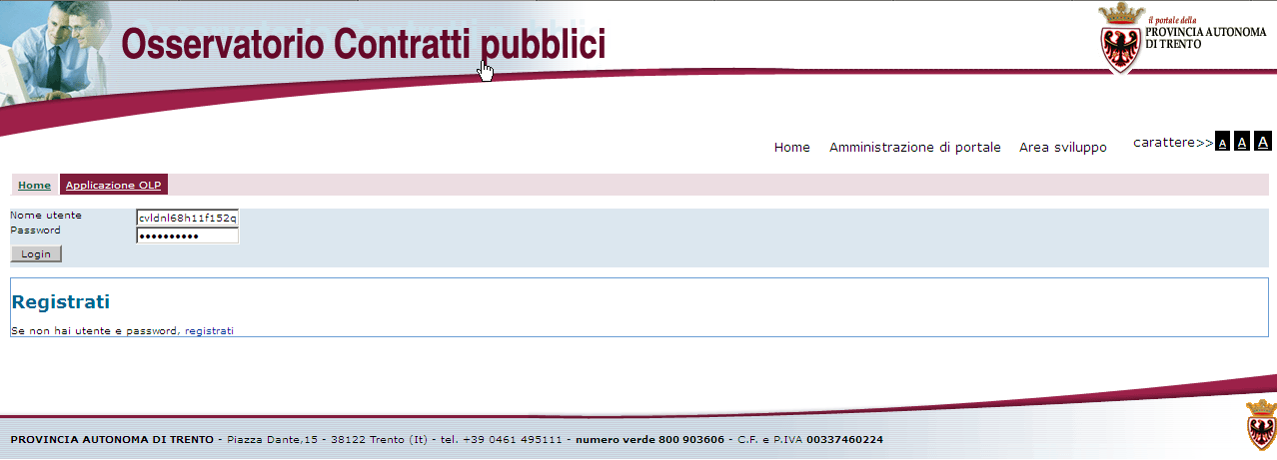

Registrazione all’area riservata agli operatori del Sistema Informativo Contratti Osservatorio PAT

Nella pagina di accesso al SICOPAT viene esposto il link “Registrati” attraverso il quale si attiva la procedura di registrazione al servizio.
La procedura prevede una prima fase di auto registrazione nel corso della quale l’utente fornisce i propri dati e sottopone la richiesta di accreditamento al competente ufficio della provincia. Solo in seguito alla validazione da parte del responsabile dell’Osservatorio dei contratti dalla Provincia autonoma di Trento si potranno utilizzare le funzioni del servizio SICOPAT.

Nel seguito si descrive in dettaglio la procedura di auto registrazione.

I PASSI FONDAMENTALI

- registrazione utente al SICOPAT

Passo 1: Inserire i dati richiesti
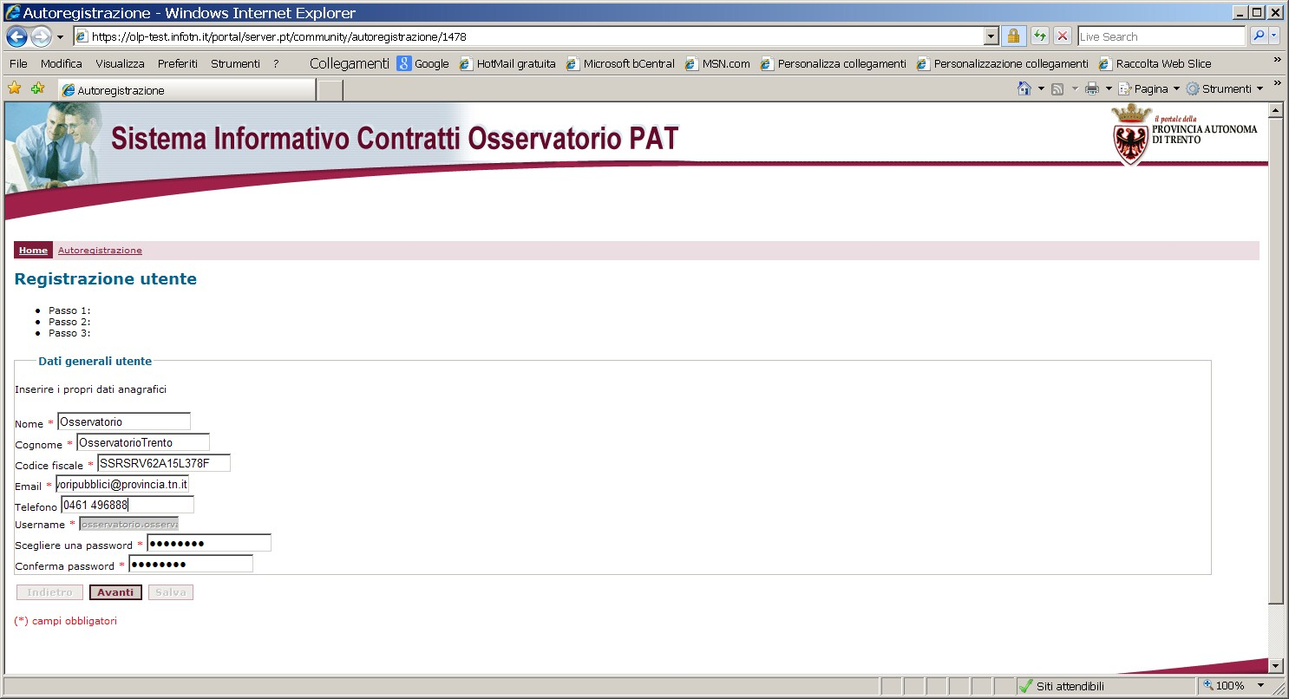
Nome
Cognome
Codice fiscale
Email
Telefono
Username
Password

Passo2:
Cliccare su “Desidero registrarmi” ed inserire eventuali commenti

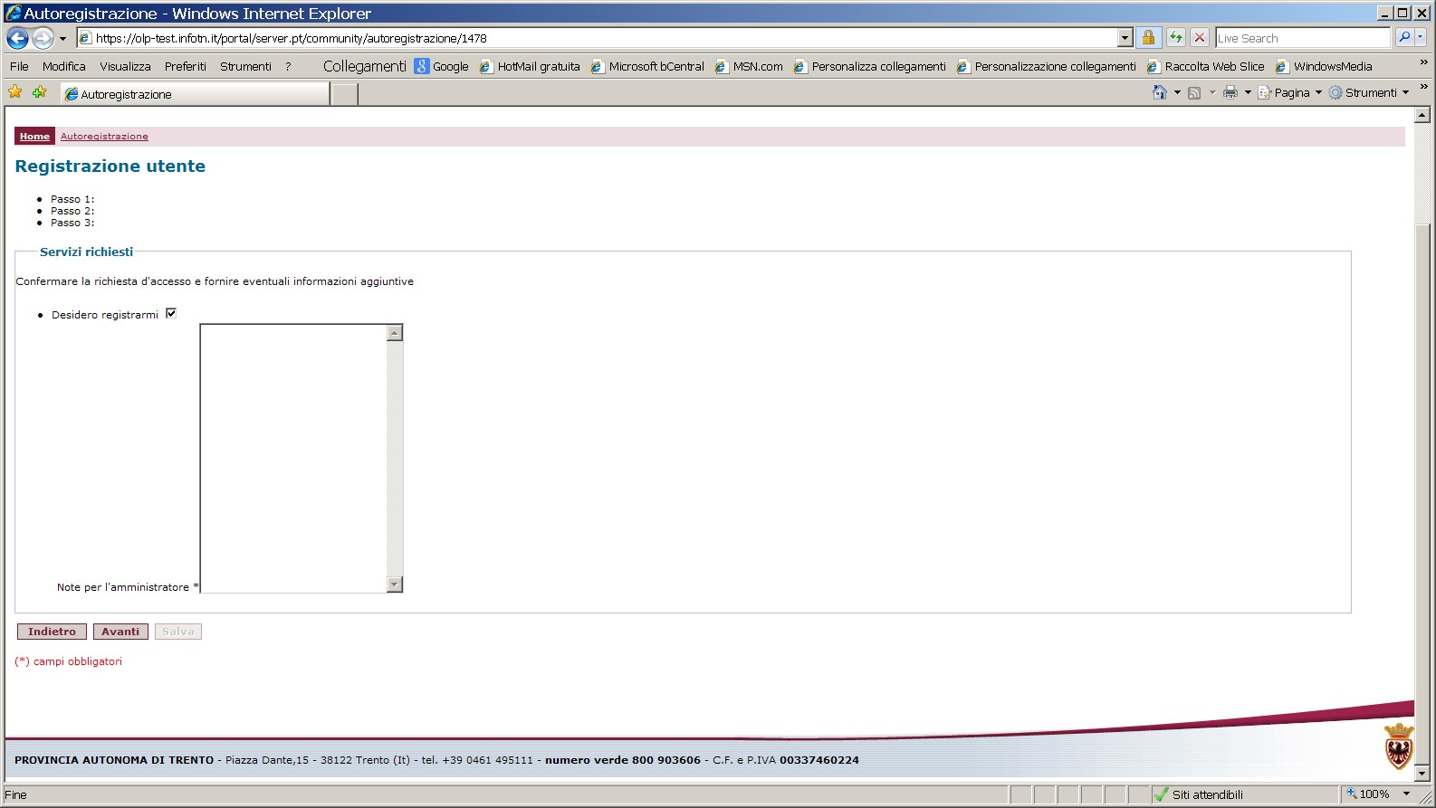

Passo3:
Leggere ed accettare la “Tutela della privacy” e inserire il codice di verifica
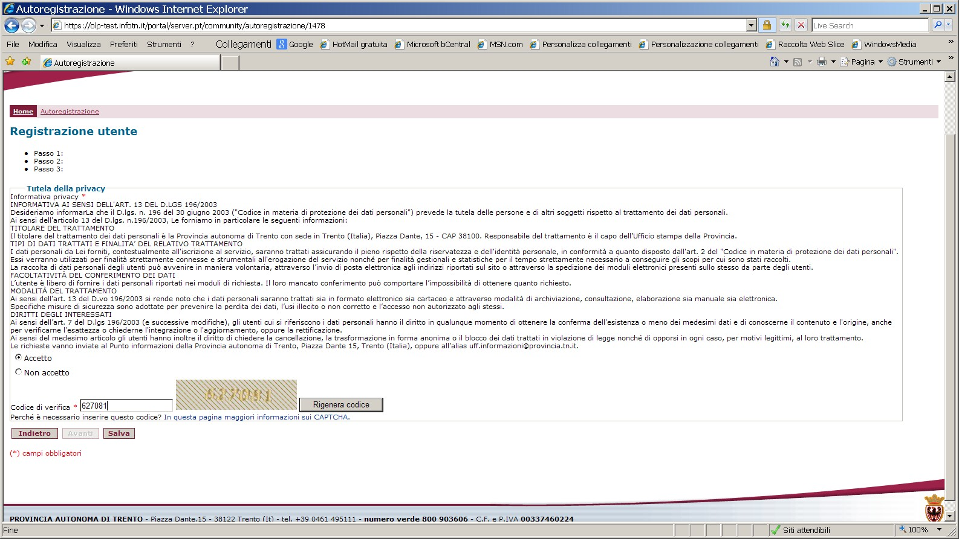

- Conferma del link sulla mail che arriva in automatico

Il sistema spedirà una mail automatica all’indirizzo di posta elettronica dichiarato in fase di registrazione.
Si dovrà cliccare sul collegamento evidenziato per confermare la registrazione.

Gentile utente, di seguito troverà le istruzioni per confermare la registrazione al portale
SISTEMA INFORMATIVO SICOPAT.
Riepilogo dati utente:
Cognome:Test
Nome:Test
Username: test.test
Per confermare la registrazione dovrà effettuare i seguenti passi:
1) Selezionare il link seguente per confermare la propria registrazione
2) Stampare, compilare ed inviare via FAX al numero 0461/497198 il MODULO DI ACCREDITAMENTO PER L’ACCESSO AL SISTEMA INFORMATIVO SICOPAT
3)Accedere a https://www.sicopat.provincia.tn.it inserendo Username/Password. Le funzioni del SICOPAT saranno visibili dopo che l’Osservatorio avrà validato la richiesta di accreditamento.

Grazie staff S.I.C.O.PAT

- Messaggio di avvenuta registrazione

A seguito di quanto fatto al punto b) si aprirà una pagina internet in cui sarà presente un messaggio che conferma l’avvenuta registrazione dell’utente.

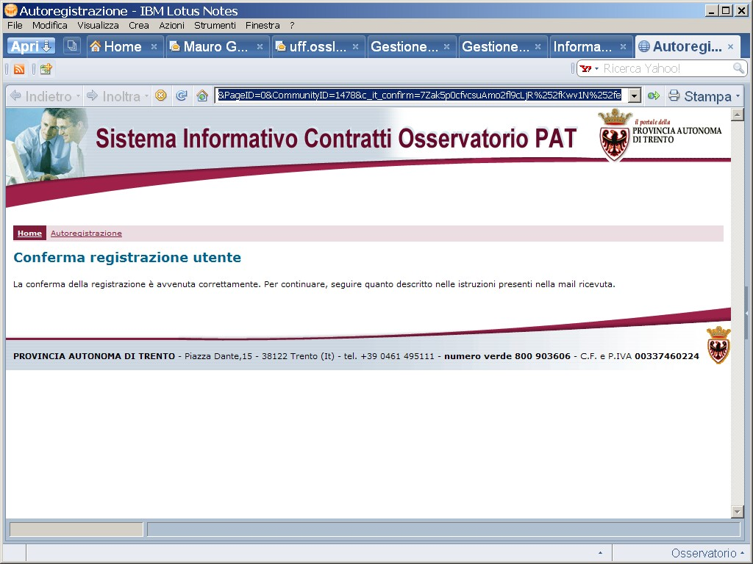

- Fax richiesta nuovo utente

Per poter accedere al SICOPAT l’utente, oltre alle credenziali, ha bisogno di essere associato ad una stazione appaltante e al relativo ufficio/centro di costo (che nel sistema informativo SIMOG dell’Autorità di vigilanza viene denominato Denominazione SA).
Per far questo il responsabile del procedimento della stazione appaltante deve inviare un fax di richiesta all’Osservatorio provinciale (numero di fax: 0461 497198), comprensivo di specifico modulo firmato (vedi il modulo di accreditamento riportato più avanti nel manuale).
Se la stazione appaltante ha creato sul SIMOG dell’Autorità di vigilanza un nuovo centro di costo/ufficio che al momento della richiesta utenza è mancante sul sistema informativo dell’Osservatorio provinciale, dovrà indicarne il nome nel modulo di accreditamento e inviare via mail in formato elettronico all’indirizzo: uff.osslavoripubblici@provincia.tn.it il “Modello per richiesta creazione nuovo centro di costo”, riportato più avanti nel manuale.
Nel caso, infine, che anche la stazione appaltante sia nuova dovrà essere inviato via mail in formato elettronico all’indirizzo: uff.osslavoripubblici@provincia.tn.it il “Modello per richiesta creazione nuova stazione appaltante “, riportato più avanti nel manuale, corredato da documentazione comprovante l'effettiva esistenza della stazione appaltante.

- Accesso al sistema informativo SICOPAT

A questo punto l’utente potrà entrare nel SICOPAT, accedendo tramite il link segnalato nella prima mail ricevuta ed usando la Username proposta dal sistema e la password scelta dall’utente.
Le funzioni del SICOPAT saranno visibili dopo che l’Osservatorio avrà validato la richiesta di accreditamento.

Modulistica

http://www.osservatoriolavoripubblici.provincia.tn.it/osservatorio_contratti_pubblici/documenti/

In particolare sono presenti i seguenti moduli:
- il MODULO DI ACCREDITAMENTO PER L’ACCESSO AL SISTEMA INFORMATIVO SICOPAT
Da inviare via fax al numero 0461 497198.

- Il MODELLO PER RICHIESTA CREAZIONE NUOVA STAZIONE APPALTANTE
Da inviare via mail compilato in formato elettronico a: uff.osslavoripubblici@provincia.tn.it
corredato da documentazione comprovante l'effettiva esistenza della stazione appaltante
Tutti i campi sono obbligatori

- Il MODELLO PER RICHIESTA CREAZIONE NUOVO CENTRO DI COSTO
Da inviare via mail compilato in formato elettronico a: uff.osslavoripubblici@provincia.tn.it
Tutti i campi sono obbligatori.

Riguardo alla compilazione del di quest’ultimo, si ricorda che l'ID Stazione Appaltante si trova sul sito SIMOG dell’Autorità per la Vigilanza sui Contratti Pubblici di Lavori, Servizi e Forniture.
Per trovarlo entrare nel SIMOG in un qualsiasi CIG richiesto con il nuovo Centro di costo e aprire la scheda in dettaglio gara: l'indice è il terzo rigo. Copiare nella tabella qui sopra l'intera stringa alfanumerica comprensiva dei trattini, esempio:

DC97047F-2167-4490-BF5C-419338F418D7
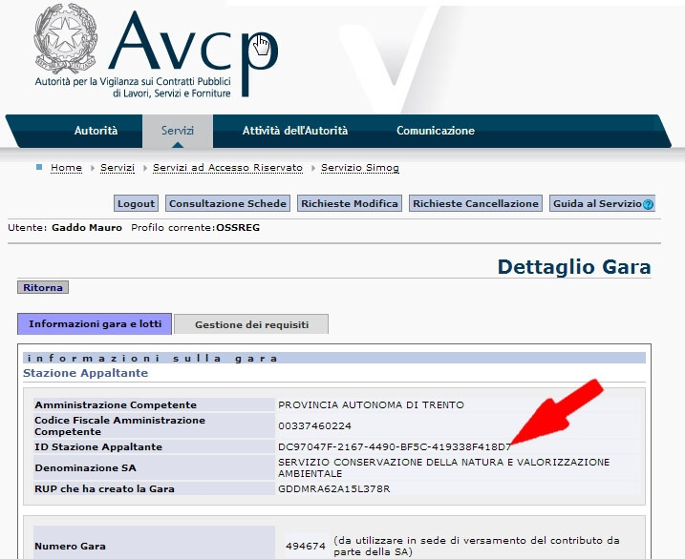

Modificare la password
Per modificare la password dell’area riservata agli operatori, selezionare il link Il mio account presente nella barra delle azioni.

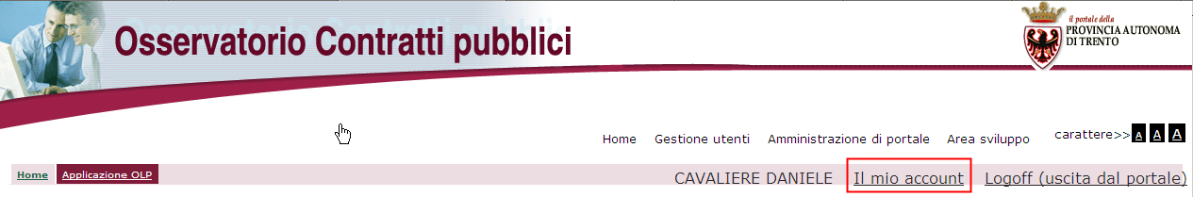
Nella pagina successiva selezionare il link Modifica password.

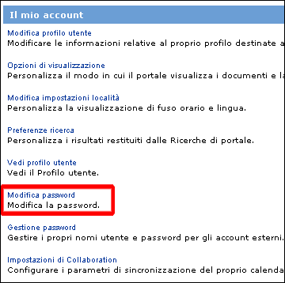
Digitare la Vecchia password, la Nuova password e Confermare la nuova password come indicato nelle rispettive caselle. Infine premere il pulsante Fine. Il pulsante Annulla esce dalla pagina senza salvare.

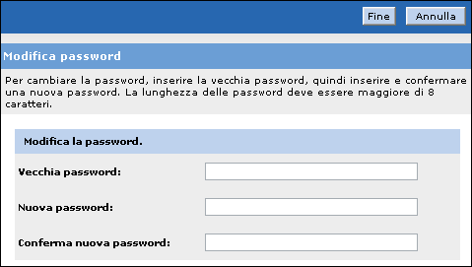
Attenzione: la nuova password deve rispettare i seguenti criteri di sicurezza:
- Lunghezza minima di 8 caratteri
- Almeno un carattere maiuscolo
- Almeno un carattere minuscolo
- Almeno 1 numero (da 0 a 9)
- Non utilizzare caratteri speciali come ad esempio: ^?=)(/&%$£"!*é§°ç

Password dimenticata

Nel caso in cui venga dimenticata la password per accedere al Sistema SICOPAT, selezionare la voce Password dimenticata presente nella pagina di Accesso al sistema (cfr. cap. Accedere all’area riservata agli operatori del Sistema SICOPAT).

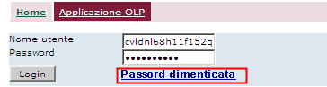

Il sistema notifica l’avvenuto ripristino della password che verrà comunicata all’indirizzo e-mail comunicato in fase di registrazione.
La nuova password dovrà essere modificata con una a piacere al primo accesso. Si ricorda di rispettare i criteri di sicurezza descritti nel capitolo Modificare la password.

Sistema Informativo SICOPAT

Sistema Informativo Contratti Osservatorio PAT

Il Sistema Informativo SICOPAT dell'Osservatorio Contratti della PAT supporta i servizi relativi ai Contratti Pubblici di Lavori, Servizi e Forniture che permettono la comunicazione dei dati ai sensi del D.Lgs. 163/2006 e s.m.. Le schede da compilare relative alle diverse tipologie di contratti sono pressoché identiche, pertanto il manuale riporta solo la parte relativa ai contratti di lavori.

Attori di sistema

Utenti abilitati all’accesso

Il Sistema Informativo SICOPAT è utilizzabile da una serie di Utenti suddivisi nei seguenti ruoli:

- Amministratore
- Compilatore
- Gestore

Amministratore

Si tratta del ruolo che consente all’utente di sovrintendere all’intero sistema informativo.
L’amministratore ha il compito di abilitare gli utenti nel sistema, concedendo le autorizzazioni richieste per l'utilizzo delle funzioni dello stesso, e di monitorare il corretta compilazione dei dati dei contratti.

Compilatore

Si tratta del ruolo che consente all’utente di compilare i dati dei contratti nel sistema SICOPAT attraverso l’immissione delle informazioni relative alle schede di rilevamento dello stato di avanzamento del contratto.
Il compilatore potrà inserire e modificare le schede di un contratto di ogni ufficio/centro di costo al quale è stato associato.

Gestore

Si tratta del ruolo che, come per il compilatore, consente all’utente di compilare i dati dei contratti dei propri uffici/centri di costo nel sistema SICOPAT. In più, rispetto al compilatore, dispone della funzione di invio dei dati dei contratti dal sistema SICOPAT (Sistema Informativo Contratti Osservatorio PAT) al Sistema SIMOG (Sistema Informativo MOnitoraggio Gare) dell’Autorità per la vigilanza sui contratti pubblici di lavori, servizi e forniture.

Home Page

Dopo aver effettuato il Logon all’applicazione, il Sistema presenta la Home Page in cui si distingue a sinistra il menu con le funzionalità disponibili per l’utente loggato e la parte centrale che funge da cruscotto per l’utente con l’elenco delle segnalazioni effettuate in stato “aperto” e l’elenco delle gare da completare di pertinenza dell’ufficio di appartenenza dell’utente.

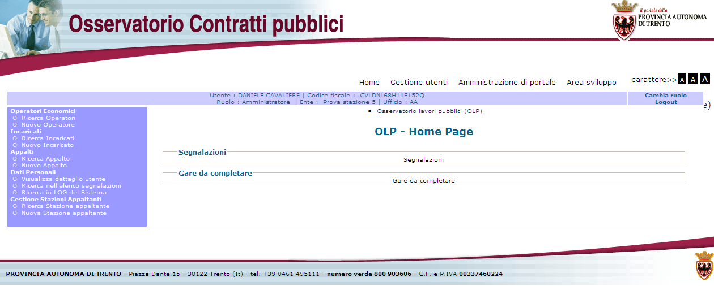

Nel caso in cui l’utente abilitato al sistema SICOPAT sia stato autorizzato ad accedere con più ruoli (profili) all’applicazione, sarà proposta ad esso una pagina intermedia di selezione del ruolo con cui vuole operare.

Solo dopo aver selezionato e confermato il ruolo con cui vuole operare verrà rediretto dal sistema alla sua homepage.

La sessione di lavoro per l'Utente connesso è della durata di 20 minuti, trascorsi i quali senza che sia stata effettuata alcuna operazione, avviene una disconnessione automatica e pertanto si richiede una nuova autenticazione.

Dopo aver terminato tutte le operazioni necessarie è opportuno che l’Utente effettui una disconnessione dal Sistema selezionando il link di logoff o disconnessione, presente in tutte le pagine dell’area riservata.

L'accesso alle singole funzioni e le abilitazioni per le stesse è regolato automaticamente in base al ruolo dell'Utente (cap.Caratteristiche generali).

Menu di navigazione

Menu del Sistema

Il Sistema SICOPAT è caratterizzato dalle seguenti aree:

- Area Operatori economici
- Area Soggetti incaricati
- Area Appalti
- Area Stazioni appaltanti
- Area Dati personali
- Area Reportistica

Menu delle pagine di tipo elenco

Tutte le pagine che permettono all’Utente di visualizzare i risultati delle ricerche, denominate pagine di tipo Elenco, contengono un menu di dettaglio che riassume i criteri di ricerca precedentemente impostati dall’Utente nella pagina di Ricerca.

Il menu evidenzia:
- totale schede trovate …
indica il numero complessivo degli elementi ottenuti come risultato di una ricerca
- pagina corrente n° …
- vai alla pagina n°…
- pulsanti scorrimento pagine

Tipologia delle pagine

Le pagine del Sistema presentano una Struttura simile che prevede una serie di punti di attivazione o link costituiti da testi che permettono di procedere attraverso le funzionalità del Sistema.

Ci sono quattro tipologie di pagina:

- Pagine di Ricerca: permette all’Utente di impostare dei criteri di ricerca sui dati di una determinata sezione del sito;
- Pagine di Elenco: permette all’Utente di visualizzare i risultati delle ricerche;
- Pagine di Visualizzazione della scheda di dettaglio: permette all’Utente di vedere tutti i dati di un singolo elemento;
- Pagine di Modifica della scheda di dettaglio: permette all’Utente di modificare tutti i dati di un singolo elemento.
- Pagine di Inserimento: permettono all’Utente di inserire dati relativi ad un determinato argomento.

Tali pagine sono visualizzate all’interno di un Browser, pertanto l’utilizzo di alcuni elementi grafici, quali ad esempio le barre di scorrimento, la casella del menu Controllo, le caselle Ingrandisci, e Riduci ad Icona etc., che fanno parte integrante dell’oggetto “Browser”, nonché dell’ambiente Windows.

Dati generali e indicazioni utili

Pagine con menu tabulato

Quando le pagine del Sistema sono formate da più Aree in cui è necessario gestire molte informazioni, la struttura prevede un menu a tab che permette di visualizzare i contenuti in modo ordinato e organizzato.
Per accedere ai contenuti di ciascun blocco, selezionare il titolo contenuto nella parte superiore del tab con sfondo blu.

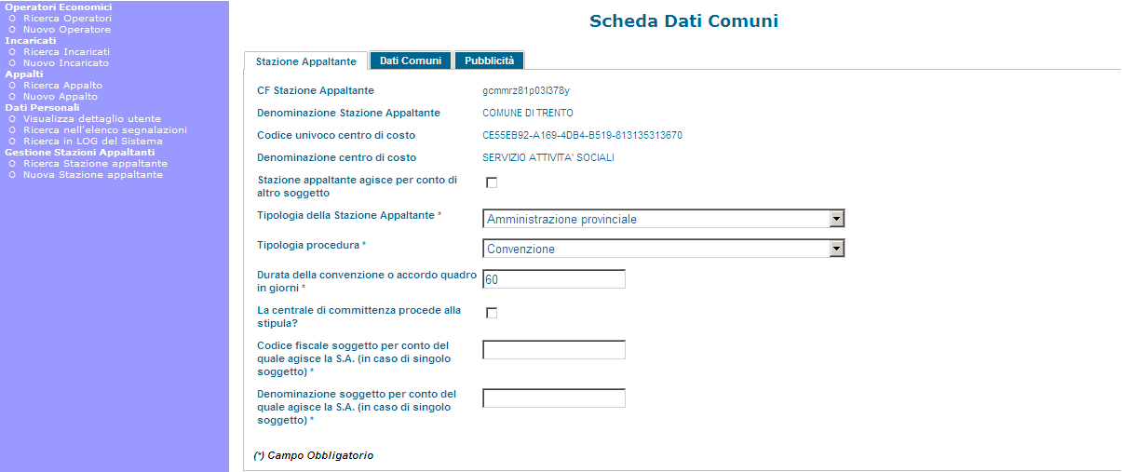

Gestione delle finestre di pop-up

Nelle pagine in cui sono presenti caselle di testo con a fianco un pulsante contrassegnato da una lente di ingrandimento o link (Aggiungi) è necessario inserire i dati selezionandoli tra quelli presenti nella lista che si apre in corrispondenza del pulsante o link.

Significato delle icone associate a pulsanti comando

Le funzioni di gestione degli appalti utilizzano delle icone che contrassegnano pulsanti comando, cliccando i quali l’utente può attivare delle azioni. Sono di seguito elencate le icone e il comando corrispondente:
Pulsante Modifica scheda – Apre la scheda in modalità di modifica: in questa modalità è possibile inserire e/o variare i dati.

Pulsante Visualizza scheda – Apre la scheda in modalità di visualizzazione; in questa modalità non è possibile inserire e/o apportare modifiche ai dati.

Pulsante Invio scheda – Trasmette la scheda al sistema SIMOG dell’Autorità di Roma (AVCP). Se l’invio ha esito positivo, la scheda viene “bloccata” ovvero non appare più il pulsante modifica.

Pulsante Sblocco scheda – Visibile solo all’utente Gestore. Consente di inoltrare all’Osservatorio una richiesta di sblocco di dati precedentemente inviati. Dopo lo sblocco sarà di nuovo possibile aprire la scheda in modalità modifica.

Pulsante di Inserimento scheda – Per tutte le schede relative a Fasi / Eventi multipli, consente l’inserimento di una nuova scheda.

Pulsante Riaggiudicazione.

Segnalazione errori nei dati imputati

Nelle pagine di visualizzazione dei dati inseriti dall’utente è sempre presente in fondo alla pagina il pulsante segnala errore
Esso è predisposto alla segnalazione di eventuali errori riscontrati nel dato all’utente provinciale con ruolo amministratore

Appalti

Ricerca Appalto

Selezionando il link Ricerca appalto dal menu di navigazione si accede alla pagina di ricerca degli appalti registrati sul sistema SICOPAT.

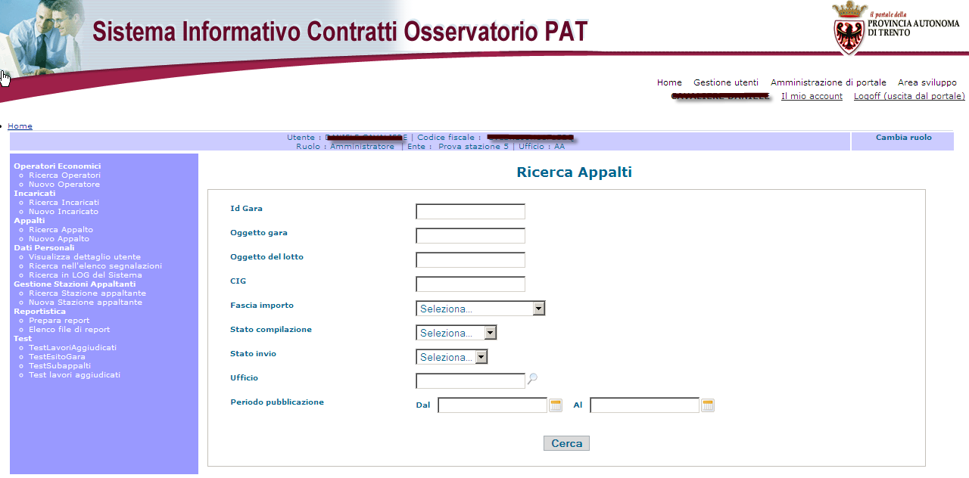

Impostando i criteri di ricerca e selezionando il pulsante “Cerca” viene riportato in basso al form di ricerca l’esito della ricerca stessa.

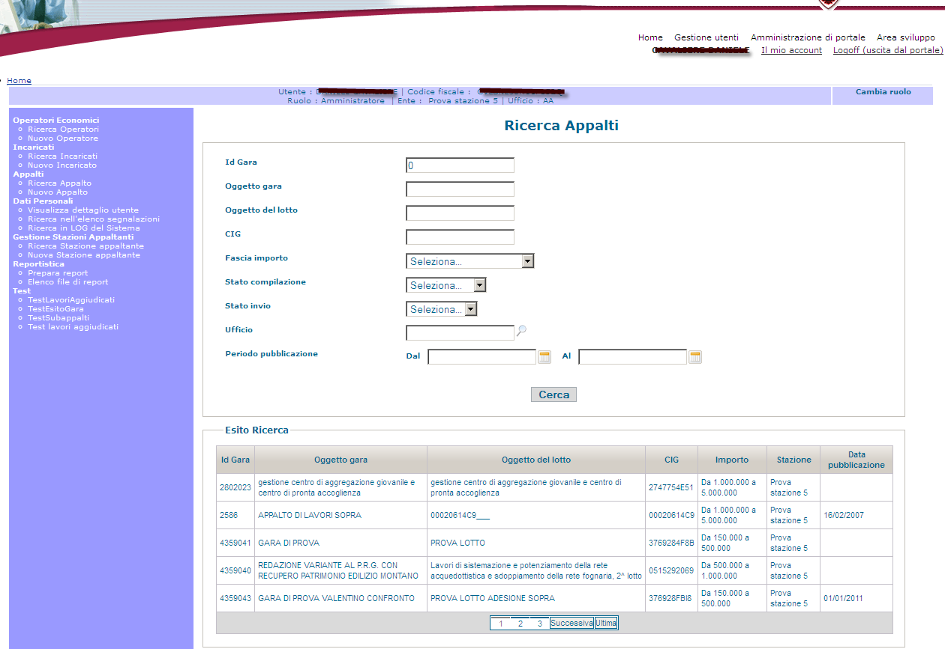

Non rimane che selezionare l’appalto a cui si è interessati per visualizzare il dettaglio dello stesso e gestirlo.

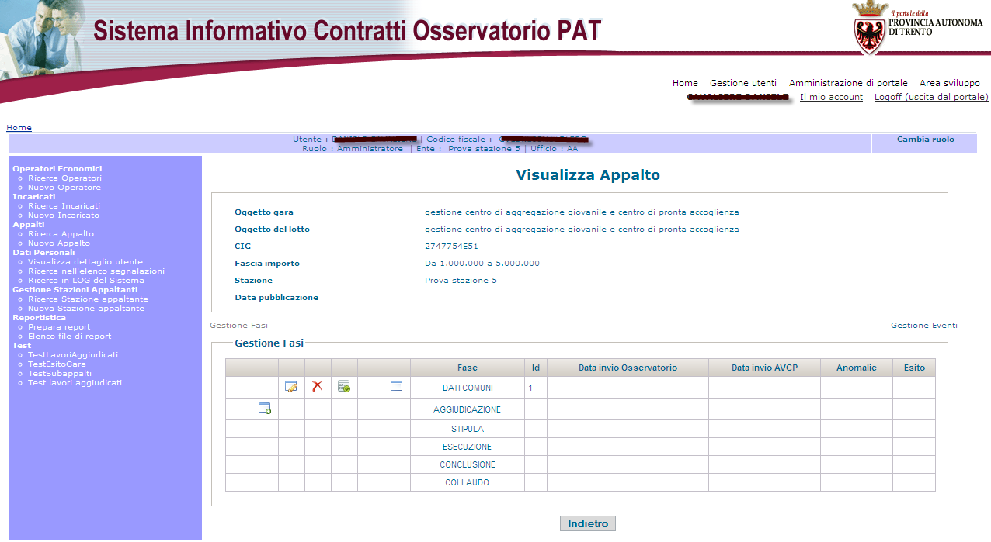

Il dettaglio propone la gestione dell’appalto in fasi ed eventi, visualizzazione di default la gestione delle fasi.
Per passare alla gestione degli eventi basta cliccare sul link “Gestione eventi” come mostrato nella figura seguente.
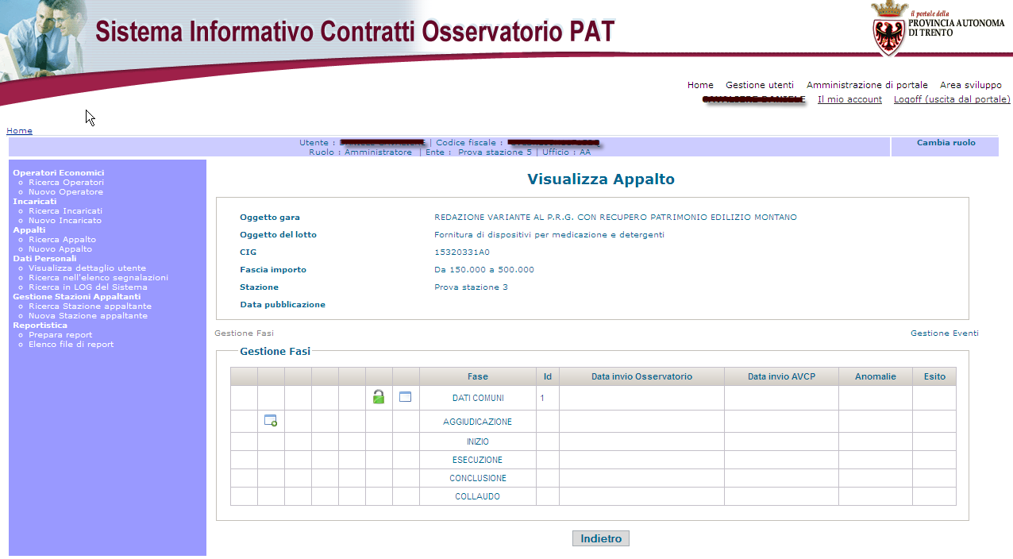

La figura di seguito mostra la pagina di gestione eventi.

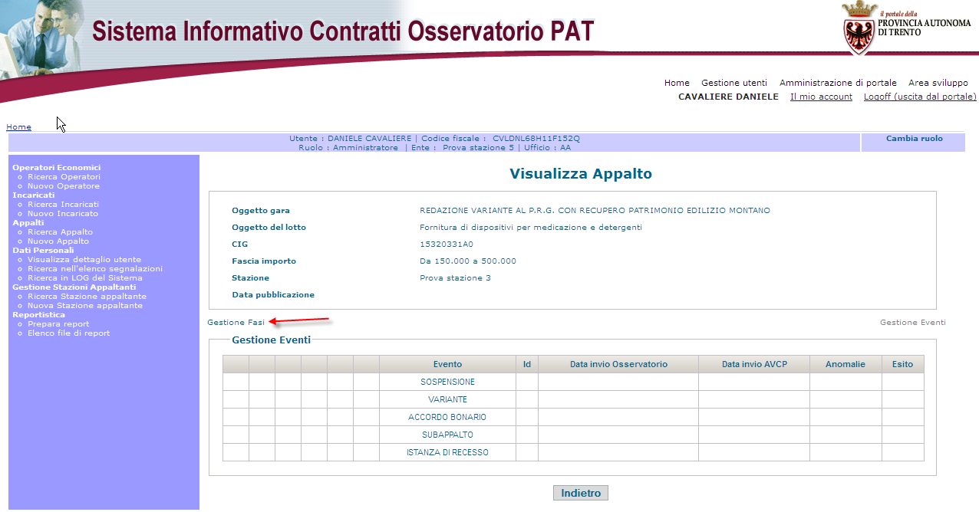

Per poter tornare alla pagina di gestione fasi basta cliccare sul link “Gestione fasi”.

La tabella di gestione fasi è strutturata in maniera diversificata a seconda che si tratti di un flusso relativo ad una stipula o adesione ad accordo quadro convenzione oppure ad un normale flusso di un contratto. Per quanto riguarda le colonne che caratterizzano le informazioni riportate in tabella strutturata (sia fasi che eventi), queste sono strutturate in entrambi i casi come segue (colonne da sinistra a destra):
- Riaggiudicazione, accessibile soltanto se è stata comunicata la conclusione anticipata del contratto;
- Inserisci Fase, permette di inserire una nuova fase, quando sia già stata bloccata quella immediatamente precedente;
- Modifica Fase, non accessibile se è bloccata;
- Cancella fase, attiva solo se è possibile eliminare una fase;
- Invio dei dati, consente la trasmissione della scheda al sistema informativo SIMOG dell’Autorità di Roma (solo per utente Gestore e Amministratore), non accessibile se i dati della scheda non sono stati precedentemente perfezionati tramite il pulsante di scheda “Salva e verifica”. Permette il blocco di una scheda completa;
- Richiesta Sblocco, permette di riaprire una fase precedentemente bloccata per eventuali modifiche o correzioni; cliccando sull’icona lucchetto in corrispondenza della fase/evento l’utente richiede all’Osservatorio il relativo sblocco (solo per utente Gestore);
- Visualizza Fase selezionata, permette di visualizzare i dati inseriti nella fase;

Per inserire una nuova fase basta selezionare il comando di Inserimento Fase “”, e si viene indirizzati alla scheda della fase da inserire. Tutte le schede Fasi/Eventi contengono in tutte le schermate i tre pulsanti del menu di gestione
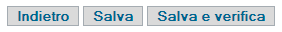
- Il pulsante Indietro: permette di interrompere l'inserimento dei dati e tornare all'elenco delle fasi/eventi, senza salvare i dati inseriti fino a quel momento.
- Il pulsante Salva : salva una copia dell'inserimento; consente di accedere e modificare i dati in qualunque momento.
- Il pulsante Salva e verifica: funziona come “Salva” ma esegue anche dei controlli formali sulle obbligatorietà e predispone il passaggio alla fase successiva.

Le maschere di caricamento dell’applicativo, come già detto in precedenza, prevedono la compilazione di fasi ed eventi. Quando una Fase/Evento relativa a un contratto è stata inserita e completata in ogni sua parte, è necessario inviare i dati al sistema informativo SIMOG dell’Autorità di Roma, affinché il Compilatore o il Gestore possa procedere con le varie Fasi/Eventi successive di Intervento dell’appalto in corso d'opera. Non è possibile aggiungere una fase se i dati della precedente non sono stati inviati correttamenteal sistema SIMOG.
Le Fasi di Intervento sono le seguenti:
- Fase dati comuni ad ogni aggiudicazione a parità di CIG
- Fase di aggiudicazione o di definizione di procedura negoziata (fase denominata di “adesione” nel caso di adesione ad accordo quadro/convenzione)
- Fase di Stipula (prevista solo in caso di CIG PADRE)
- Fase iniziale di esecuzione del contratto
- Fase di esecuzione e avanzamento
- Fase di conclusione
- Fase di collaudo
Gli Eventi possibili invece dipendono dalla Fase in cui ci si trova e possono essere molteplici:
- Istanza di recesso
- Accordo bonario
- Sospensione
- Variante
- Subappalto
I diagrammi (fig. 1, fig. 3) indicano il flusso del procedimento seguito nell’inserimento e nella gestione di un nuovo appalto. Si fa presente che l’istanza di recesso da parte del contraente è possibile solo immediatamente dopo la fase di aggiudicazione. Sono anche indicate le varie Fasi durante le quali si può verificare un determinato tipo di Evento, che saranno specificate nella sezione apposita relativa agli Eventi stessi.
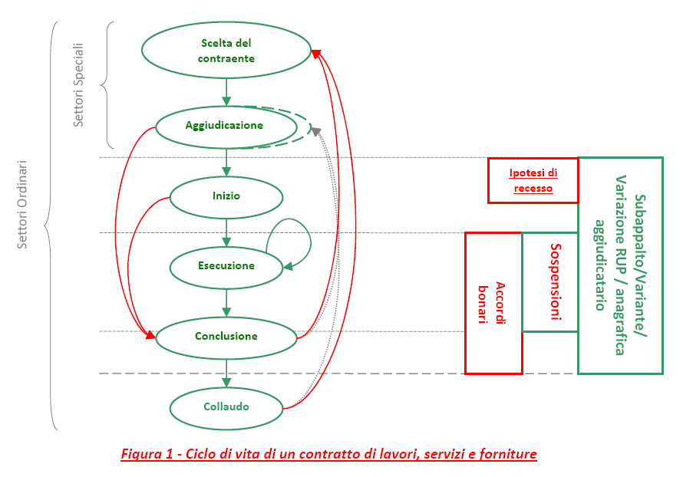

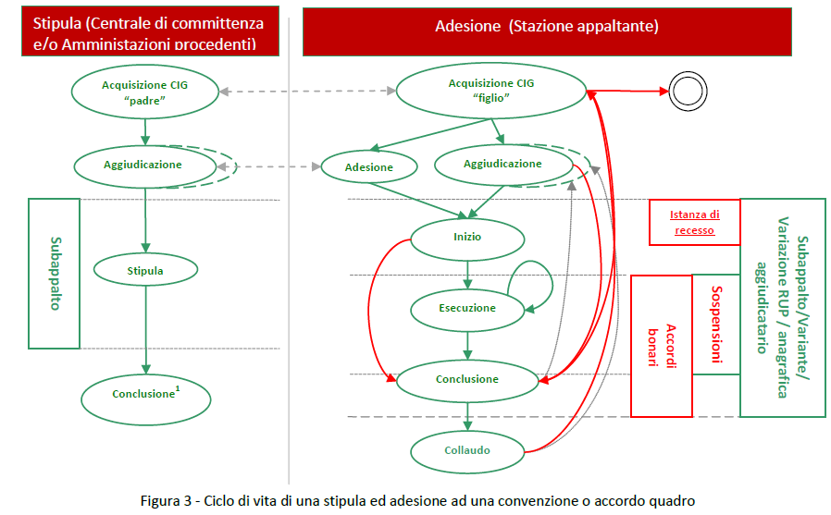

Nuovo Appalto

L'inserimento di un nuovo Appalto avviene in modo guidato per l’utente partendo dall’inserimento del CIG di riferimento per l’appalto che si intende censire nel sistema.

In caso di Nuovo Inserimento è necessario compilare tutti i campi obbligatori segnalati dal simbolo asterisco (*). Una volta inseriti tutti i dati e controllato il riepilogo errori, è possibile chiudere l'inserimento confermando tramite l'apposito tasto.

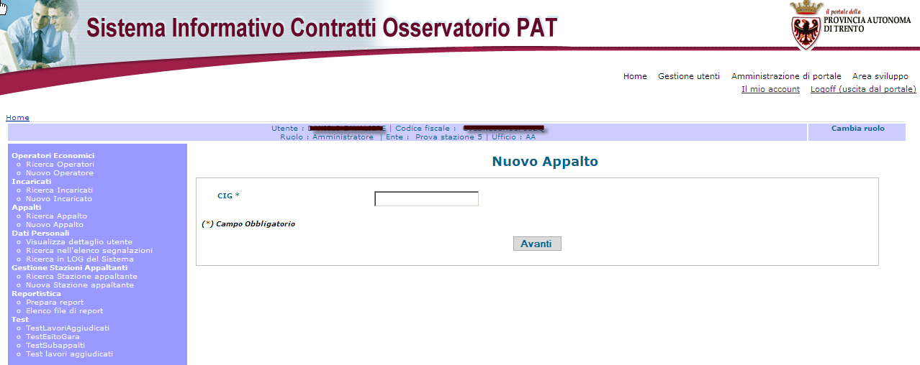

Una volta digitato il codice CIG vengono effettuati una serie di controlli sulla presenza o meno nel database di un appalto con lo stesso CIG; nel caso in cui esista già un appalto relativo a quel CIG viene segnalato all’utente di non poter proseguire.
Se l’utente inserisce un nuovo appalto verranno recuperati i dati lotto/gara direttamente da AVCP e proposte le schede della fase dati comuni.

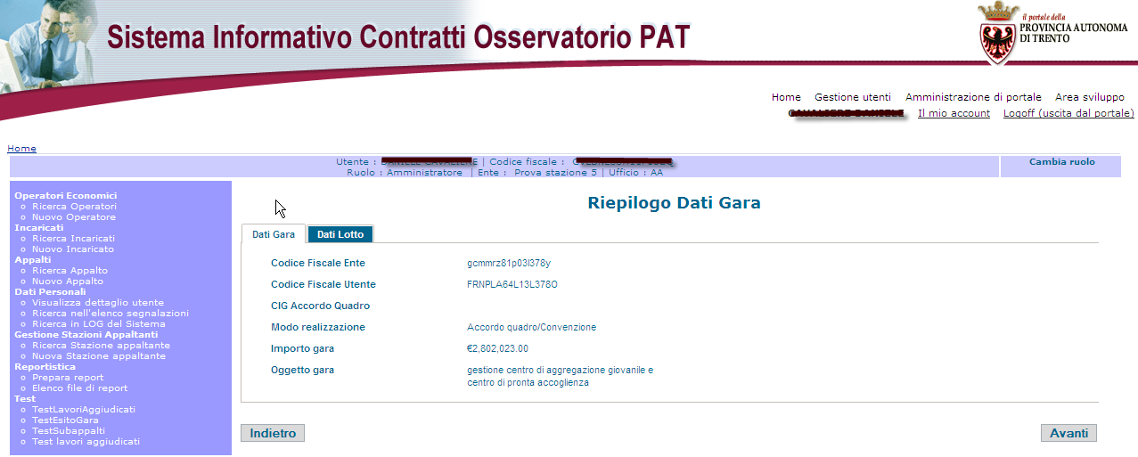

Scheda dati comuni
La scheda dati comuni
si presenta come nella figura seguente: essa è composta da tre sezione dati:
- Stazione appaltante
- Dati comuni
- Pubblicità

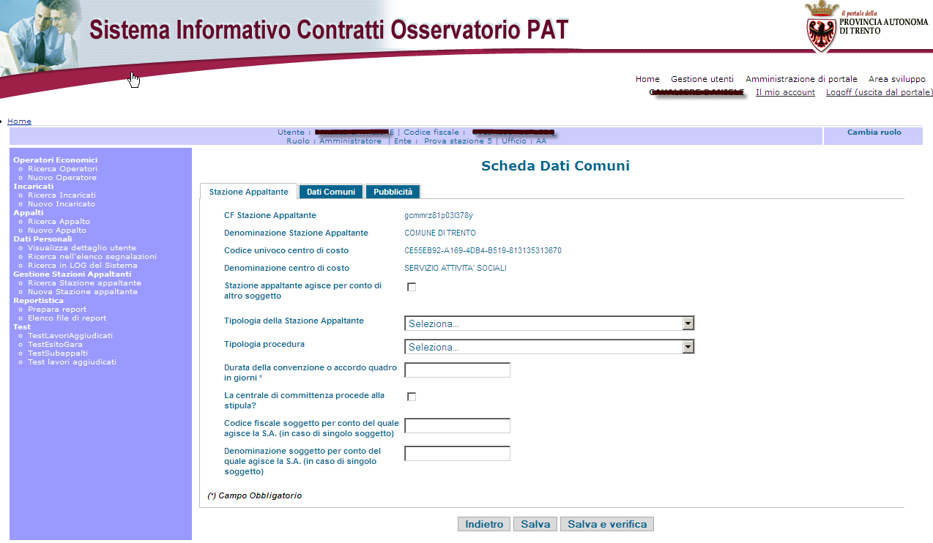

Tutte le pagine relative all'inserimento della scheda dati comuni hanno una peculiarità riconoscibile nei tre pulsanti presenti in basso.
- Indietro: torna all’area operativa.
- Salva : salva una copia dell'inserimento; consente di accedere e modificare i dati in qualunque momento.
- Salva e verifica: funziona come “Salva” ma esegue anche dei controlli formali sulle obbligatorietà e predispone il passaggio alla fase successiva.

Le utenze di tipo Compilatore e Gestore, abilitate all'inserimento dei dati, devono aver cura di completare tutti i campi obbligatori presenti nella scheda. Da questo momento sarà possibile effettuare una prima registrazione del nuovo inserimento tramite il pulsante Salva.

Alla fine dell'inserimento bisogna selezionare “Salva” o “Salva e verifica” per salvare il nuovo contratto con la relativa scheda dati comuni o salvare e verificare i dati per abilitare l’inserimento della scheda successiva. Se sono presenti errori nella compilazione di qualche campo, questi saranno riportati in alto.
Eventuali avvisi non bloccanti sono mostrati con un colore non rosso. In questo caso l’utente, se clicca nuovamente sul pulsante di salva e verifica, può proseguire con l’invio a Roma.

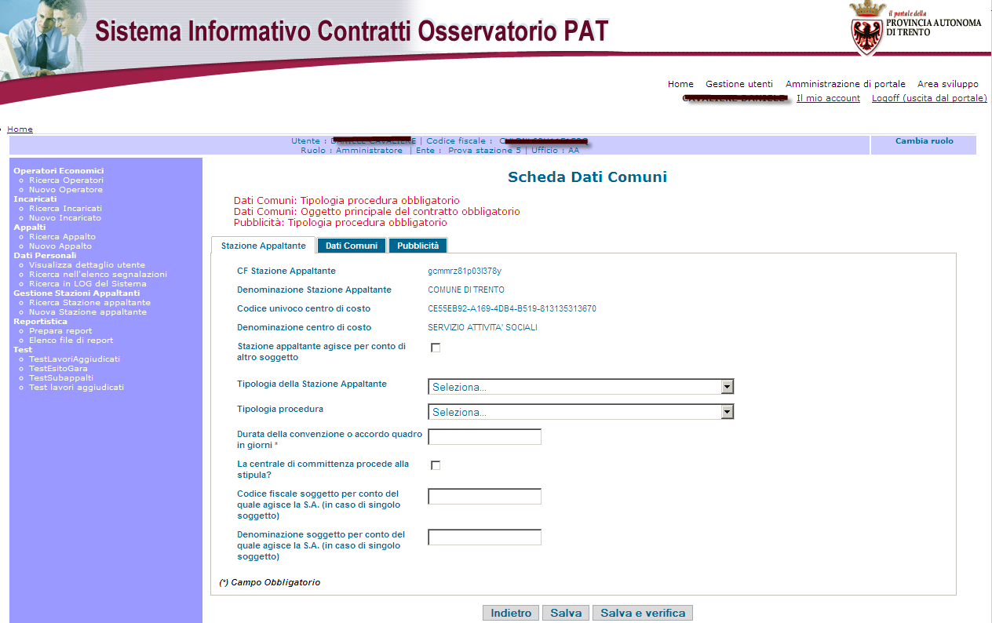

Scheda aggiudicazione

La schermata per l'inserimento di una nuova scheda aggiudicazione si presenta come nella figura seguente: essa è composta da nove sezione dati:
- Stazione appaltante
- Contratto di appalto
- Prestazioni progettuali
- Dati economici dell’appalto
- Dati procedurali dell’appalto
- Requisiti di partecipazione/qualificazione
- Inviti e offerte
- Aggiudicazione/affidamento
- Soggetti ai quali sono stati conferiti incarichi

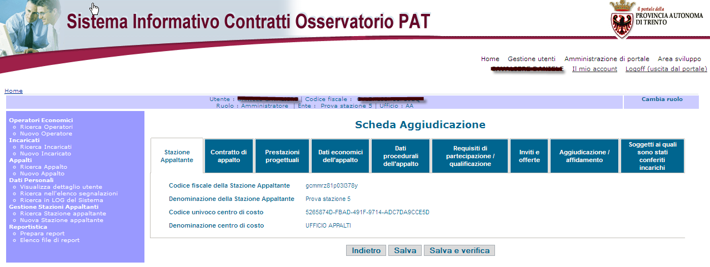

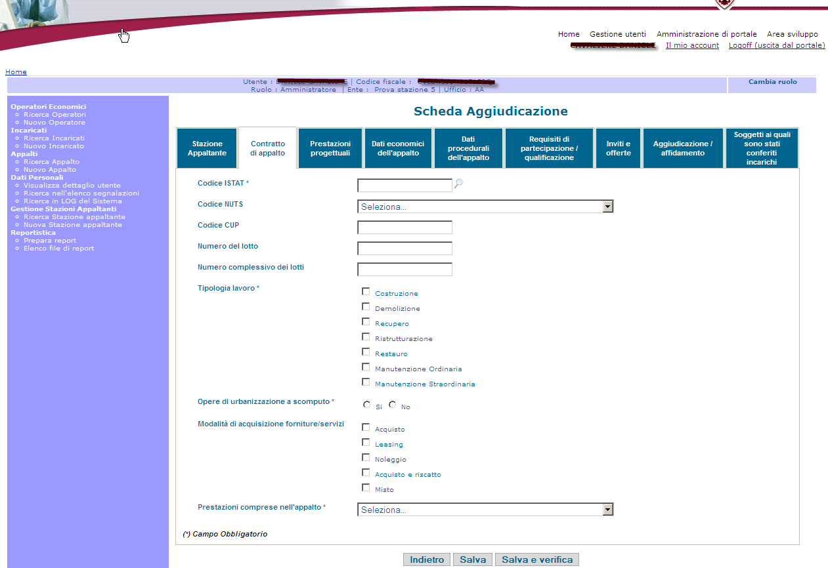
.
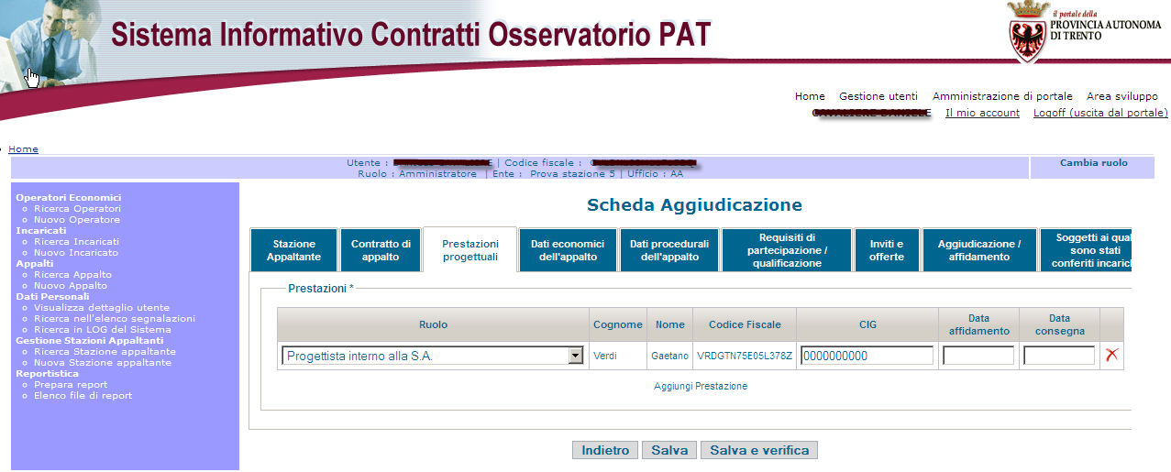

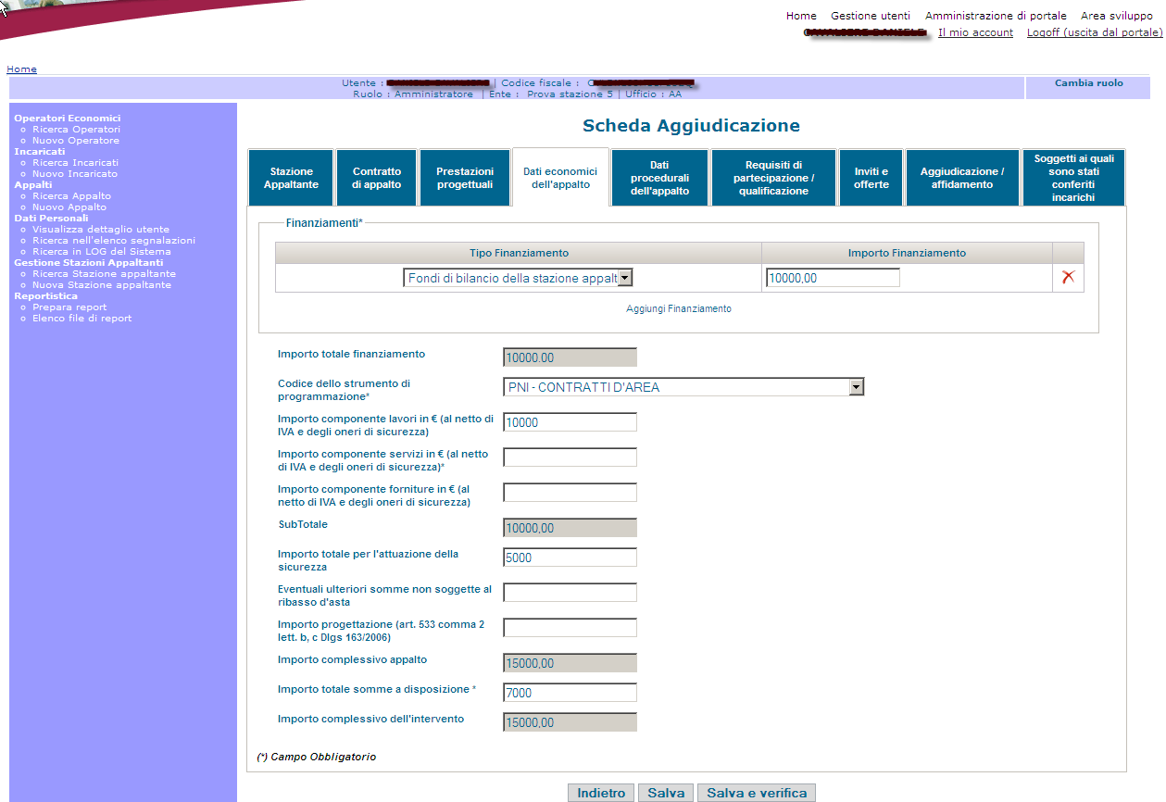

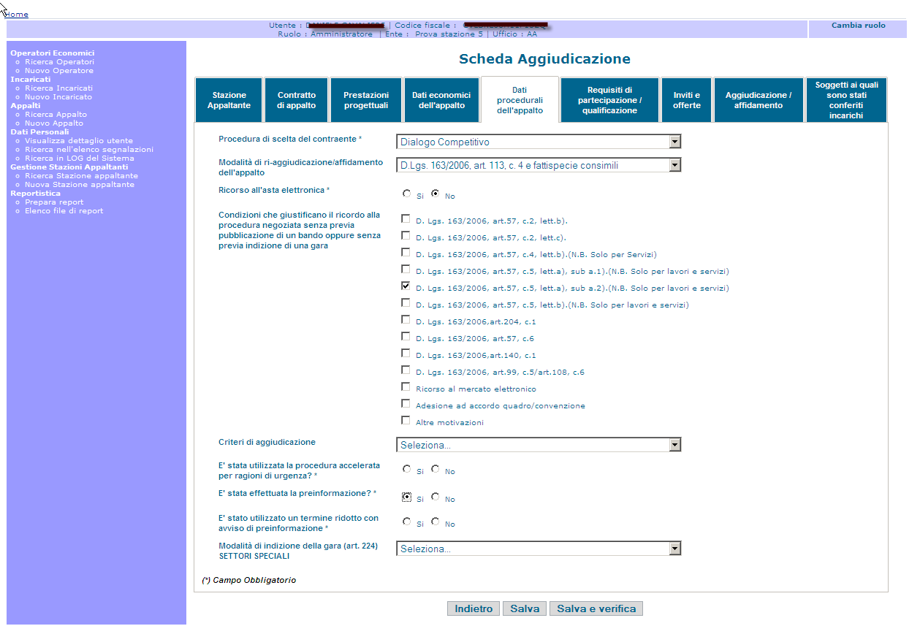

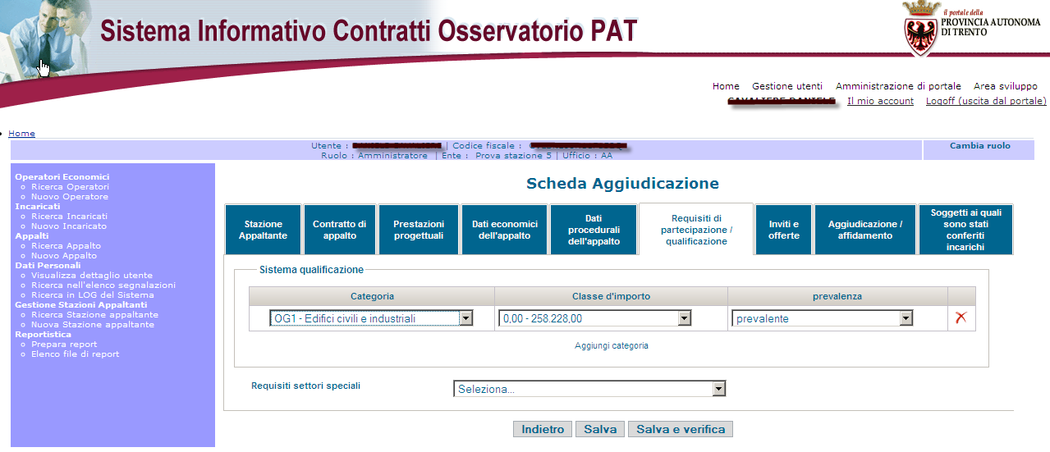

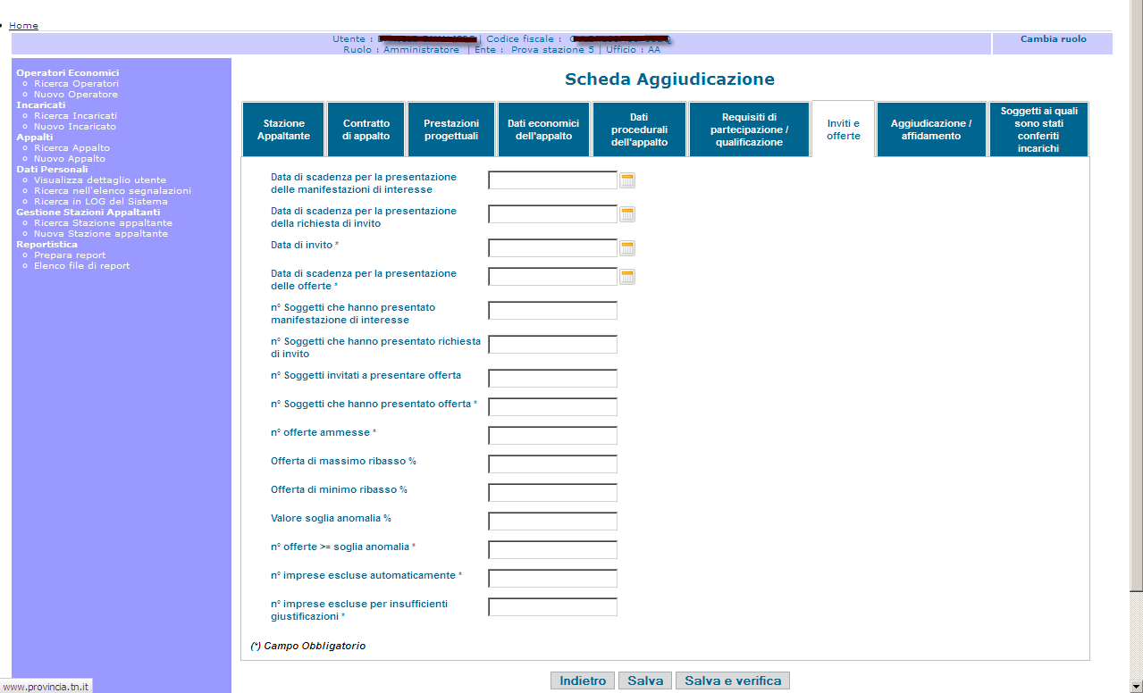

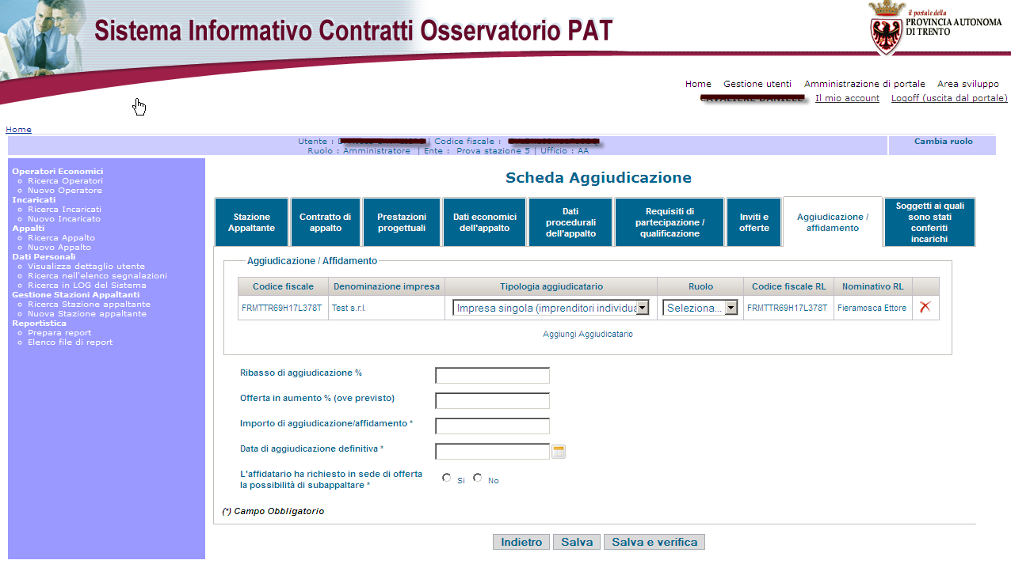
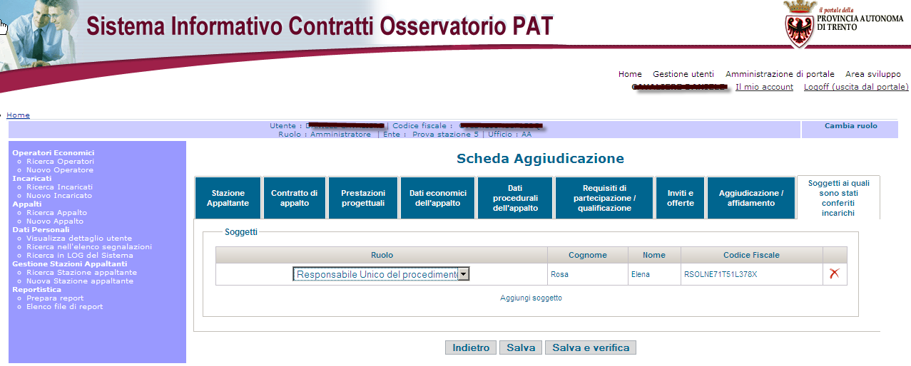

Tutte le pagine relative all'inserimento della scheda hanno tre pulsanti presenti in basso.
- Indietro: torna all’area operativa.
- Salva : salva una copia dell'inserimento; consente di accedere e modificare i dati in qualunque momento.
- Salva e verifica: funziona come “Salva” ma esegue anche dei controlli formali sulle obbligatorietà e predispone il passaggio alla fase successiva.

Le utenze di tipo Compilatore e Gestore, abilitate all'inserimento dei dati, devono aver cura di completare tutti i campi obbligatori presenti nella scheda. Da questo momento sarà possibile effettuare una prima registrazione del nuovo inserimento tramite il pulsante Salva.

Alla fine dell'inserimento bisogna selezionare “Salva” o “Salva e verifica” per salvare la scheda o salvare e verificare i dati per abilitare l’inserimento della scheda successiva. Se sono presenti errori nella compilazione di qualche campo, questi saranno riportati in alto.

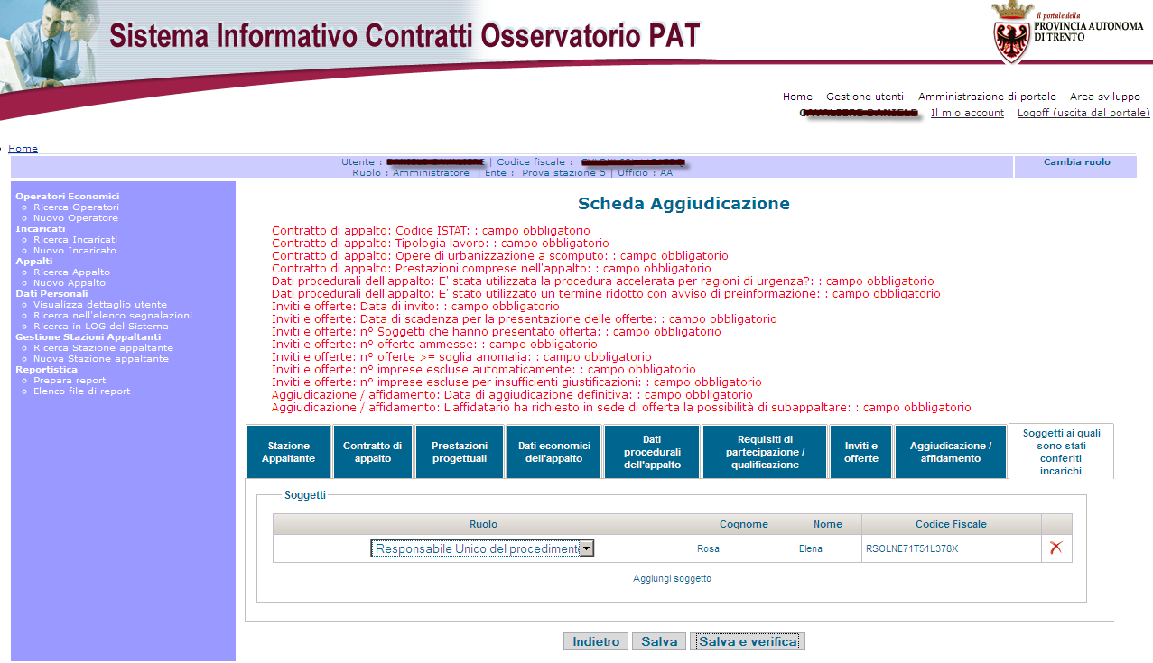

Scheda adesione

La schermata per l'inserimento di una nuova scheda adesione si presenta come nella figura seguente: essa è alternativa alla scheda di aggiudicazione. Viene proposta all’utente in presenza di adesione o accordo quadro. E’ composta da cinque sezione dati:
- Stazione appaltante
- Contratto di appalto
- Dati economici dell’adesione
- Dati procedurali dell’appalto
- Aggiudicazione/affidamento
- Soggetti ai quali sono stati conferiti incarichi

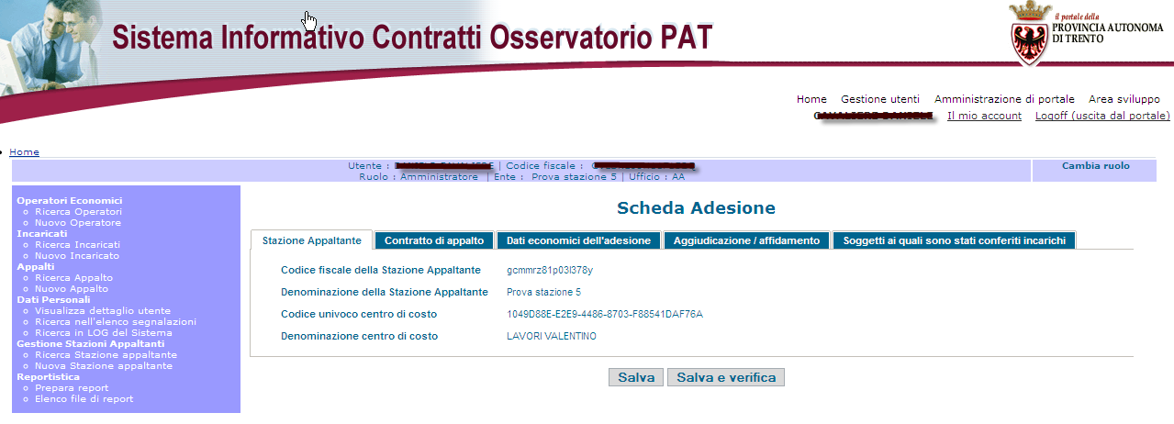
In caso di Nuovo Inserimento è necessario compilare tutti i campi obbligatori segnalati dal simbolo asterisco (*). Una volta inseriti tutti i dati e controllato il riepilogo errori è possibile chiudere l'inserimento confermando tramite l'apposito tasto “salva e verifica”.

Scheda inizio

La schermata per l'inserimento di una nuova scheda inizio lavori si presenta come nella figura seguente: essa è composta da tre sezione dati:
- Pubblicazione esito procedura di selezione
- Contratto di appalto
- Soggetti con incarico.
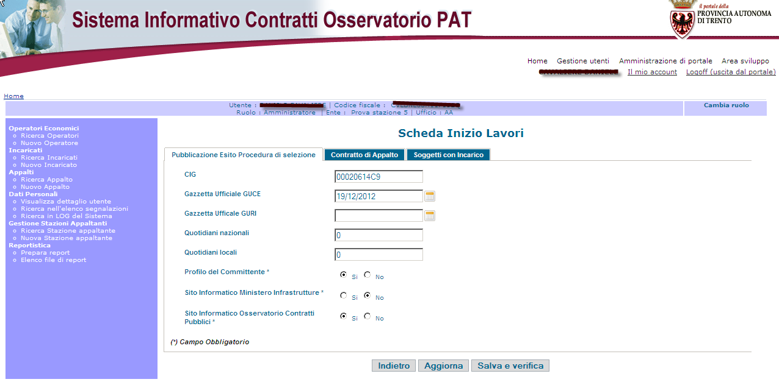
In caso di Nuovo Inserimento è necessario compilare tutti i campi obbligatori segnalati dal simbolo asterisco (*). Una volta inseriti tutti i dati e controllato il riepilogo errori è possibile chiudere l'inserimento confermando tramite l'apposito tasto “salva e verifica”.

Scheda stipula

La schermata per l'inserimento di una nuova scheda stipula si presenta come nella figura seguente: essa è proposta solo nel caso di CIG PADRE ed composta da due sezione dati:
- Pubblicazione esito procedura di selezione
- Accordo quadro convenzione
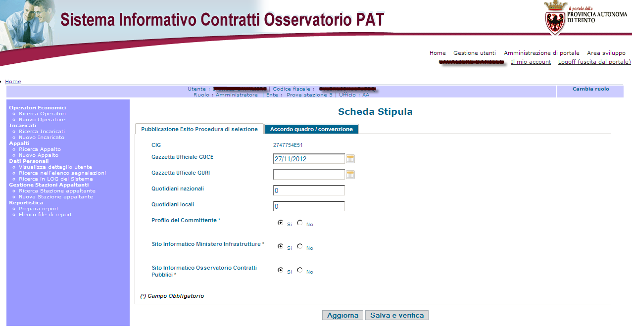
In caso di Nuovo Inserimento è necessario compilare tutti i campi obbligatori segnalati dal simbolo asterisco (*). Una volta inseriti tutti i dati e controllato il riepilogo errori è possibile chiudere l'inserimento confermando tramite l'apposito tasto “salva e verifica”.

Scheda di esecuzione avanzamento

La schermata per l'inserimento di una nuova scheda di esecuzione avanzamento si presenta come nella figura seguente: essa è composta da due sezione dati:
- Dati generali
- Tempistica
.
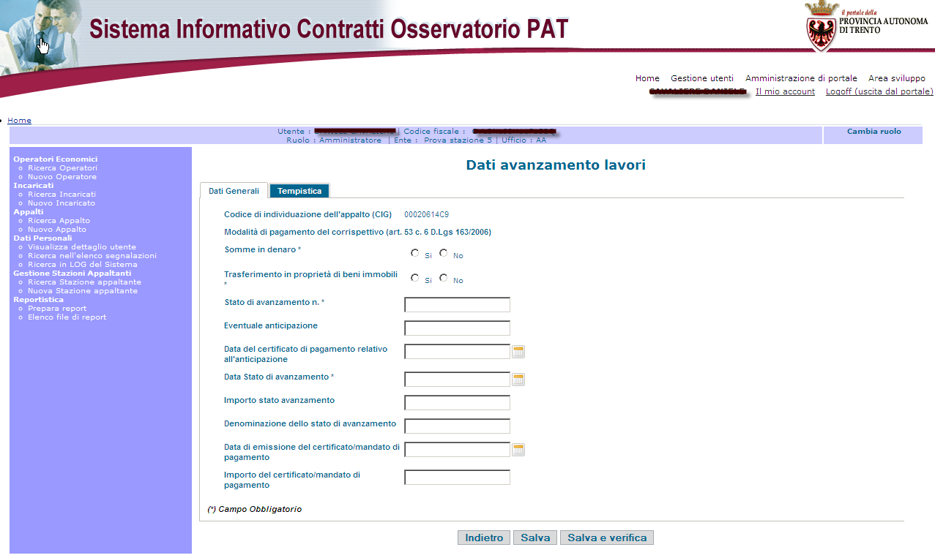
In caso di Nuovo Inserimento è necessario compilare tutti i campi obbligatori segnalati dal simbolo asterisco (*). Una volta inseriti tutti i dati e controllato il riepilogo errori è possibile chiudere l'inserimento confermando tramite l'apposito tasto “salva e verifica”.

Scheda di conclusione

La schermata per l'inserimento di una nuova scheda conclusione si presenta come nella figura seguente: essa è composta da due sezione dati:
- Dati generali
- Ultimazione contratto.

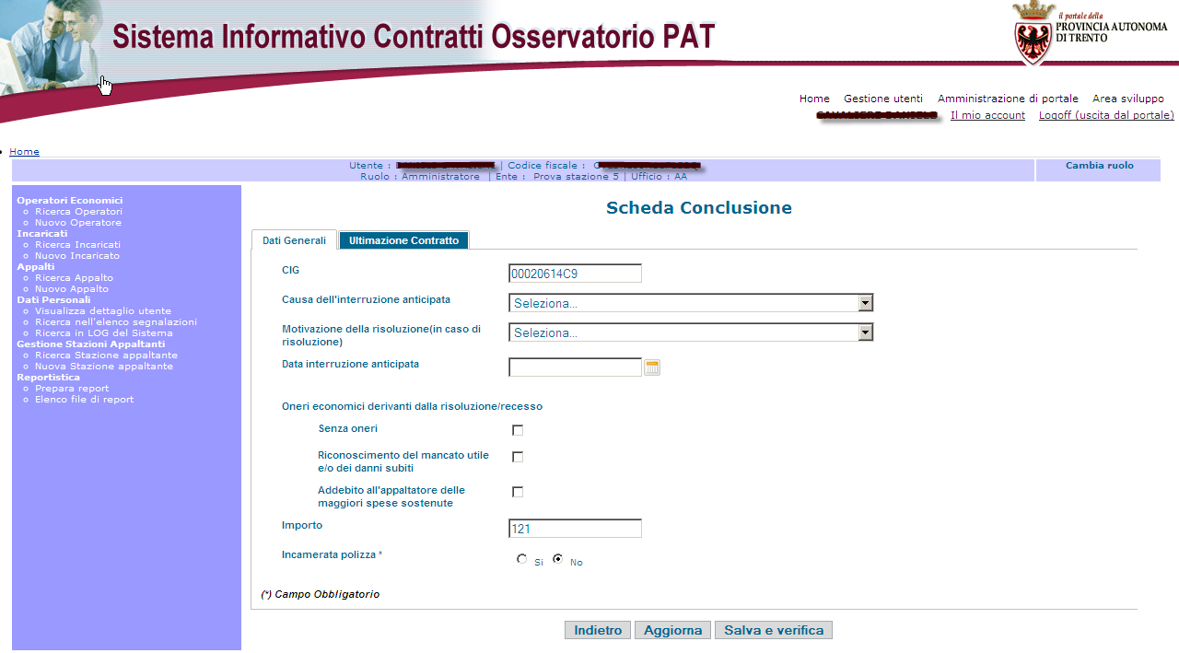

In caso di Nuovo Inserimento è necessario compilare tutti i campi obbligatori segnalati dal simbolo asterisco (*). Una volta inseriti tutti i dati e controllato il riepilogo errori è possibile chiudere l'inserimento confermando tramite l'apposito tasto “salva e verifica”.

Scheda di collaudo

La schermata per l'inserimento di una nuova scheda conclusione si presenta come nella figura seguente: essa è composta da cinque sezione dati:
- Dati generali
- Importi
- Contenzioso
- Comunicazioni
- Incarichi

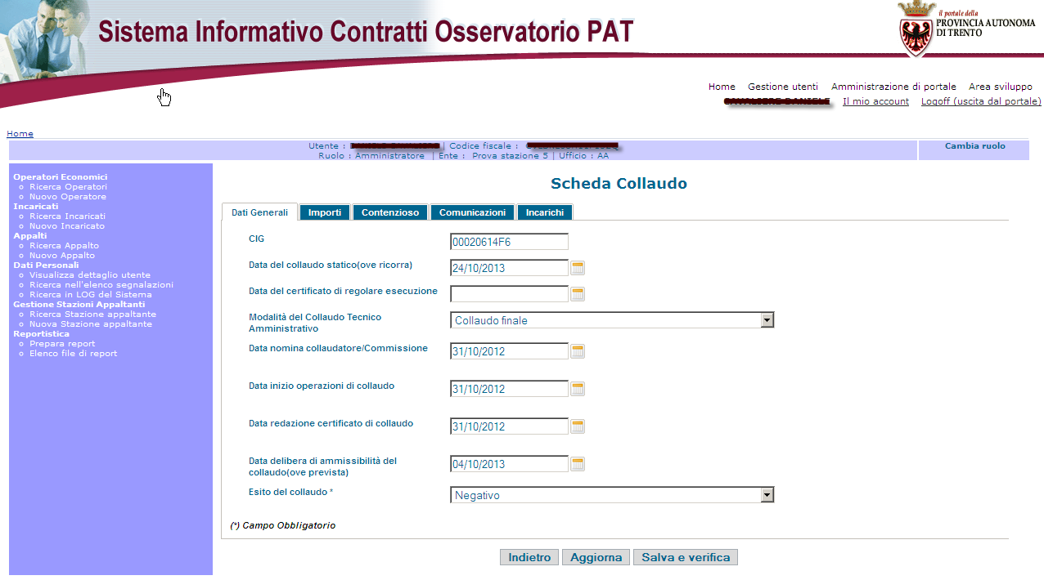
In caso di Nuovo Inserimento è necessario compilare tutti i campi obbligatori segnalati dal simbolo asterisco (*). Una volta inseriti tutti i dati e controllato il riepilogo errori è possibile chiudere l'inserimento confermando tramite l'apposito tasto “salva e verifica”.

Scheda istanza di recesso

La schermata per l'inserimento di una nuova scheda istanza di recesso si presenta come nella figura seguente: essa è composta da due sezione dati:
- Ritardo o sospensione nella consegna
- Istanza di recesso

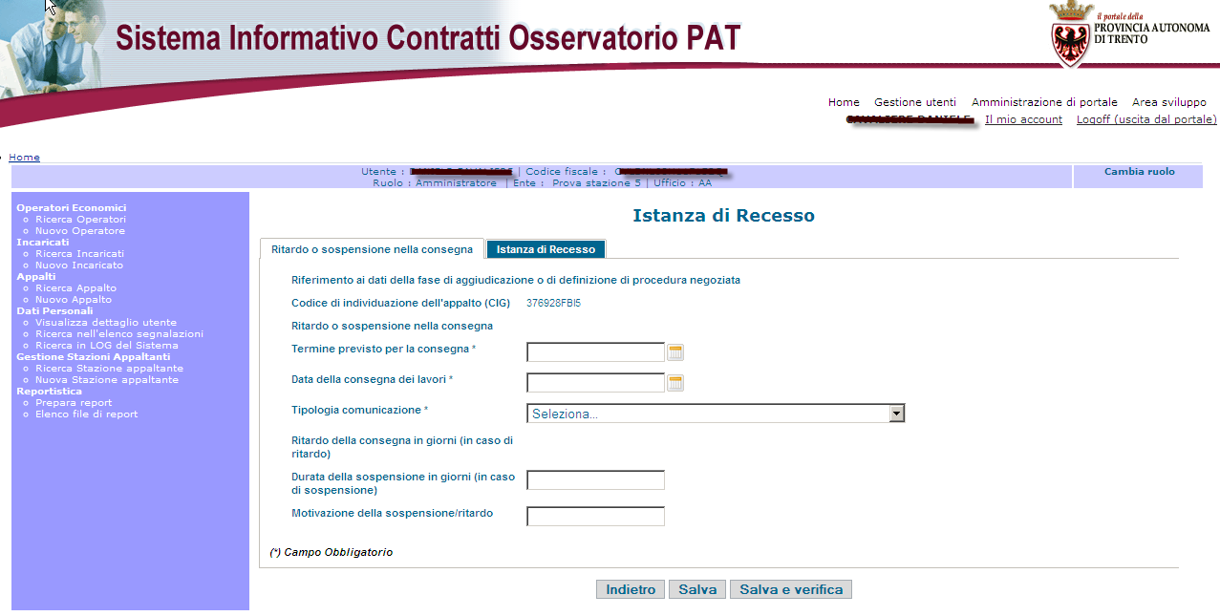

In caso di Nuovo Inserimento è necessario compilare tutti i campi obbligatori segnalati dal simbolo asterisco (*). Una volta inseriti tutti i dati e controllato il riepilogo errori è possibile chiudere l'inserimento confermando tramite l'apposito tasto “salva e verifica”.

Scheda accordi bonari

La schermata per l'inserimento di una nuova scheda accordi bonari, si presenta come nella figura seguente: essa è composta da una sezione dati:
- Accordi bonari
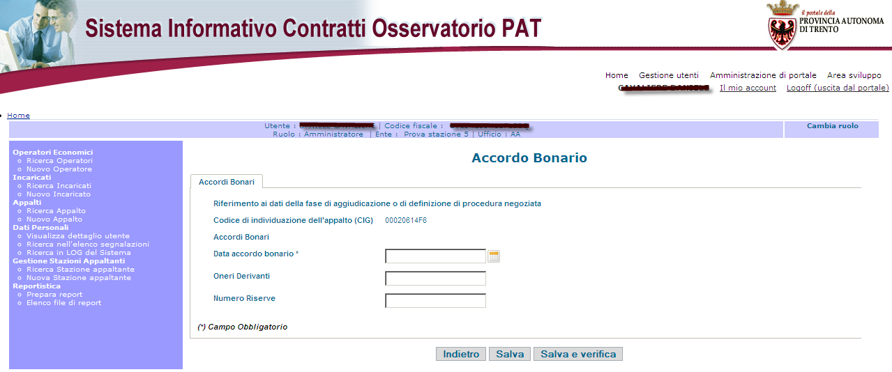

In caso di Nuovo Inserimento è necessario compilare tutti i campi obbligatori segnalati dal simbolo asterisco (*). Una volta inseriti tutti i dati e controllato il riepilogo errori è possibile chiudere l'inserimento confermando tramite l'apposito tasto “salva e verifica”.

Scheda subappalto

La schermata per l'inserimento di una nuova scheda subappalto si presenta come nella figura seguente: essa è composta da due sezioni dati:
- Subappalti lavori, servizi e forniture in settori ordinari
- Dettagli

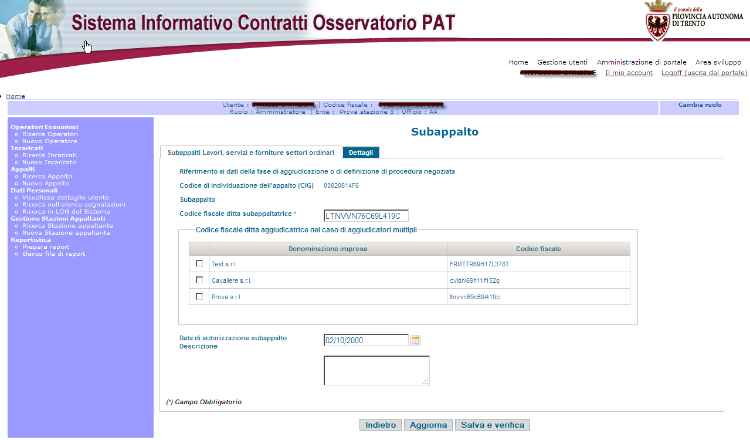

In caso di Nuovo Inserimento è necessario compilare tutti i campi obbligatori segnalati dal simbolo asterisco (*). Una volta inseriti tutti i dati e controllato il riepilogo errori è possibile chiudere l'inserimento confermando tramite l'apposito tasto “salva e verifica”.

Scheda sospensione

La schermata per l'inserimento di una nuova scheda subappalto si presenta come nella figura seguente: essa è composta da una sezione dati:
- Sospensione lavori, servizi e forniture in settori ordinari

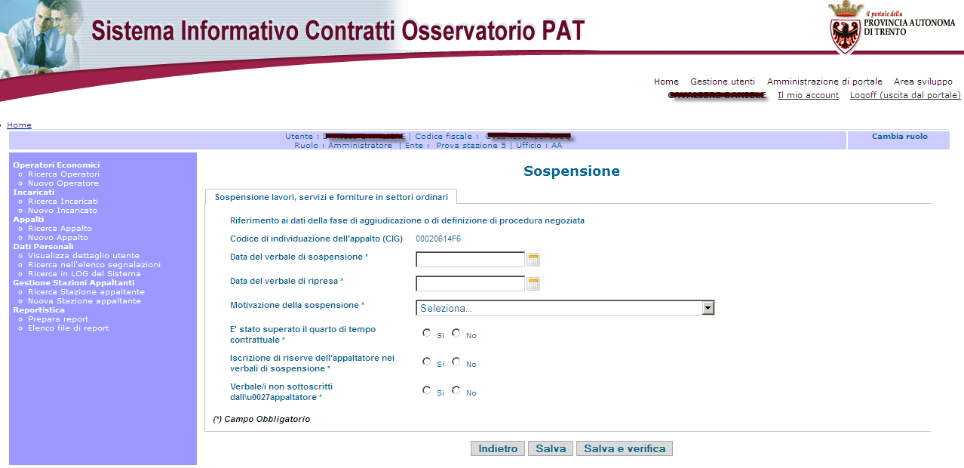

In caso di Nuovo Inserimento è necessario compilare tutti i campi obbligatori segnalati dal simbolo asterisco (*). Una volta inseriti tutti i dati e controllato il riepilogo errori è possibile chiudere l'inserimento confermando tramite l'apposito tasto “salva e verifica”.

Scheda variante

La schermata per l'inserimento di una nuova scheda subappalto si presenta come nella figura seguente: essa è composta da tre sezioni dati:
- Lavori settori ordinari
- Quadro economico variante
- Atti aggiuntivi sottomissione

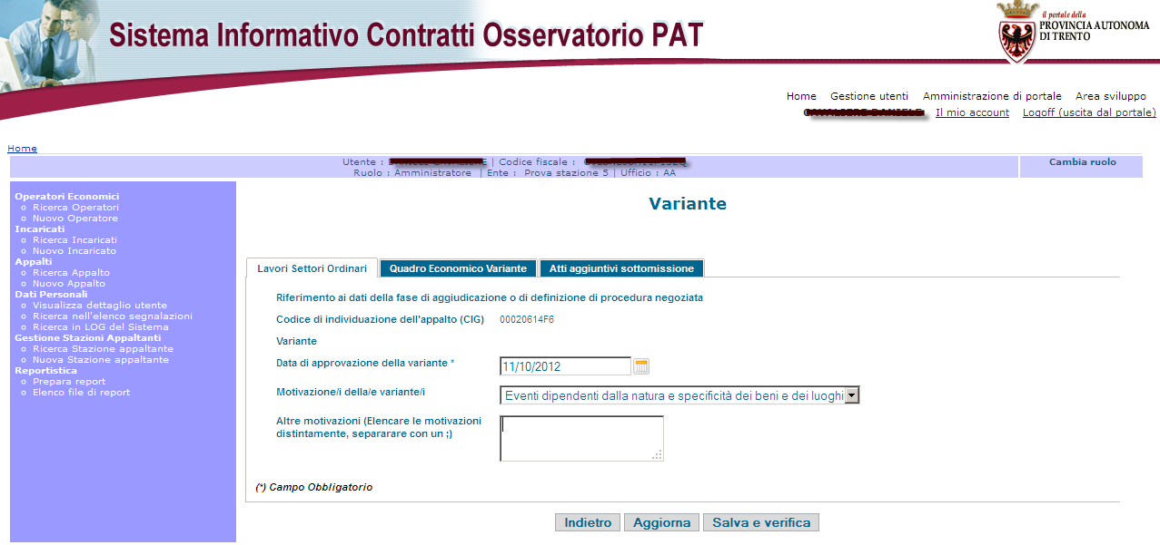
In caso di Nuovo Inserimento è necessario compilare tutti i campi obbligatori segnalati dal simbolo asterisco (*). Una volta inseriti tutti i dati e controllato il riepilogo errori è possibile chiudere l'inserimento confermando tramite l'apposito tasto “salva e verifica”.

Operatori economici

Ricerca Operatori

Selezionando il link Ricerca operatori dal menu di navigazione si accede alla pagina di ricerca delle imprese registrate sul sistema SICOPAT
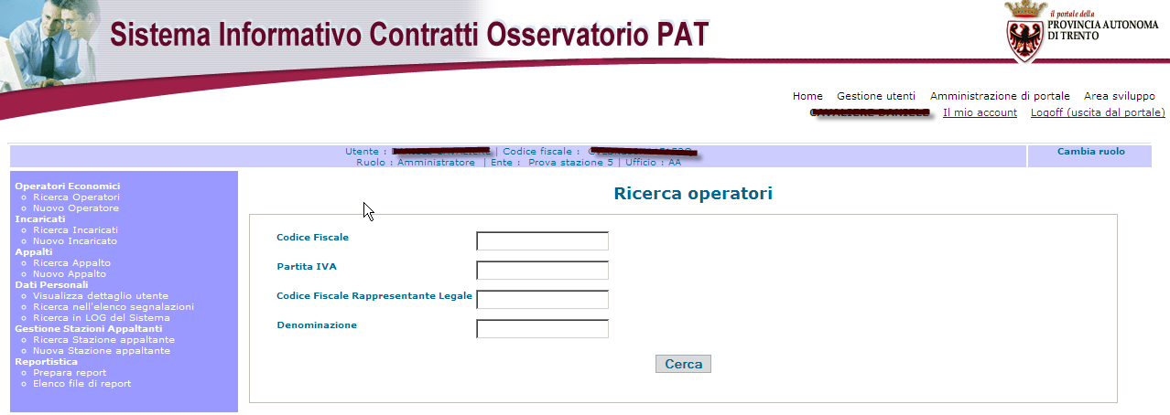
I criteri di ricerca sono il Codice Fiscale, la Partita IVA, il Codice Fiscale del Rappresentante Legale e la denominazione.
Per poter ricercare gli Operatori basta impostare i criteri di ricerca.
Cliccando sul pulsante Cerca, se i criteri di ricerca individuano uno o più operatori precedentemente inseriti, viene visualizzato l’esito della ricerca.
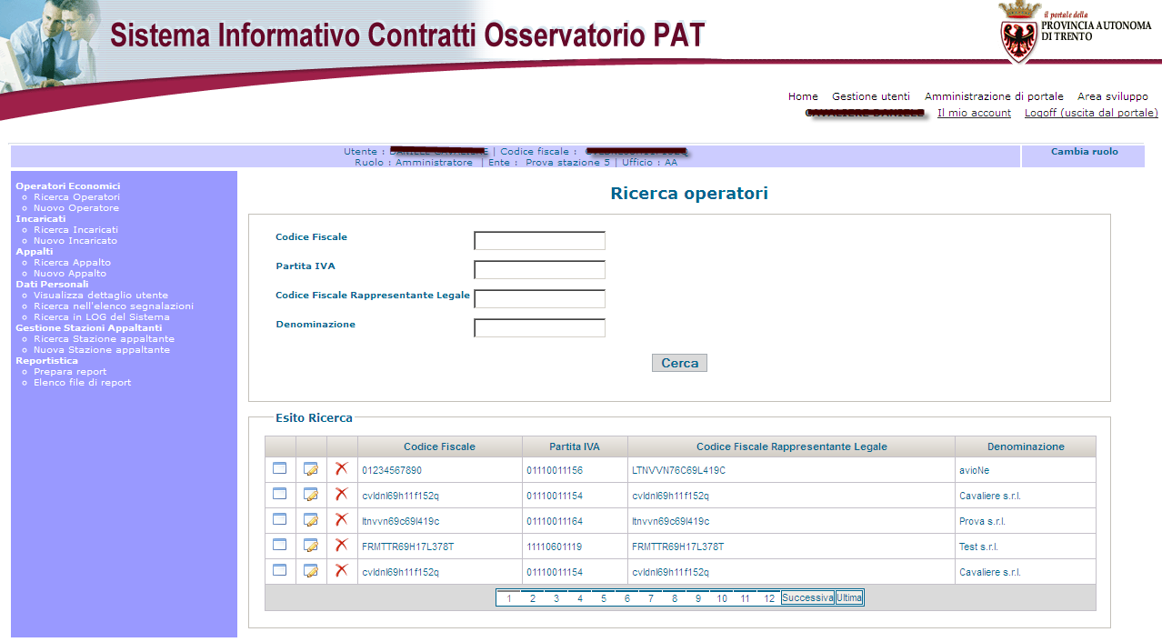
E' possibile individuare, per ogni riga di risultato, tre icone. Di cui solo la prima a sinistra è accessibile dall’utente con ruolo Compilatore o Gestore. Le altre due icone, se visualizzate, sono a disposizione del solo utente con ruolo Amministratore.
Cliccando sulla prima icona si apre una finestra con il dettaglio dei dati riferiti all’operatore individuato

Nuovo operatore

Selezionando il link Nuovo operatore dal menu di navigazione si accede alla pagina di inserimento di una nuova impresa

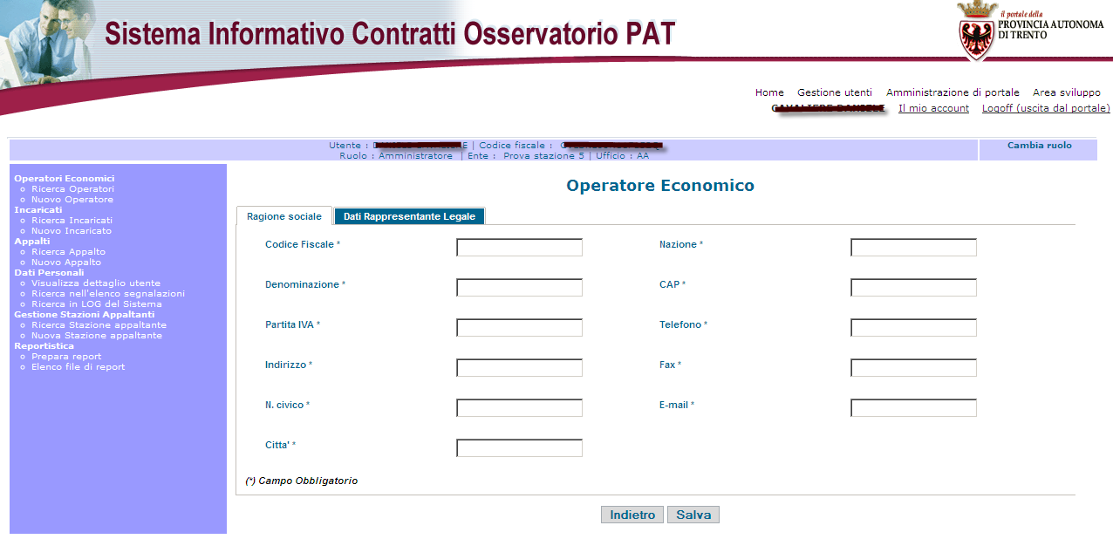
I campi contrassegnati con l'asterisco sono obbligatori.

Incaricati

Ricerca incaricati

Selezionando il link Ricerca incaricati dal menu di navigazione si accede alla pagina di ricerca dei professionisti registrati sul sistema SICOPAT.

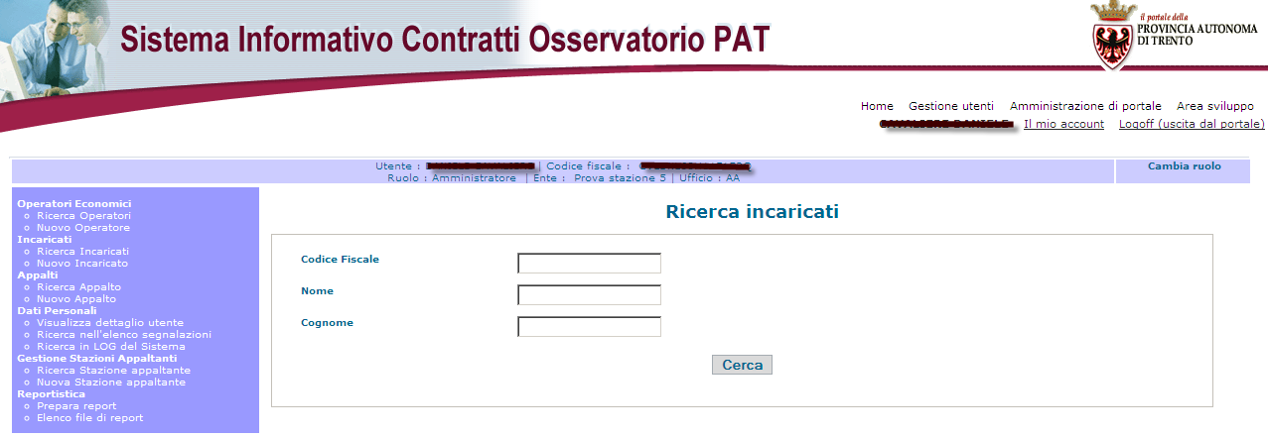

I criteri di ricerca sono il Codice Fiscale, il Nome e il Cognome.
Per poter ricercare gli Incaricati basta impostare i criteri di ricerca.
Cliccando sul pulsante Cerca, se i criteri di ricerca individuano uno o più professionisti precedentemente inseriti, viene visualizzato l’esito della ricerca.
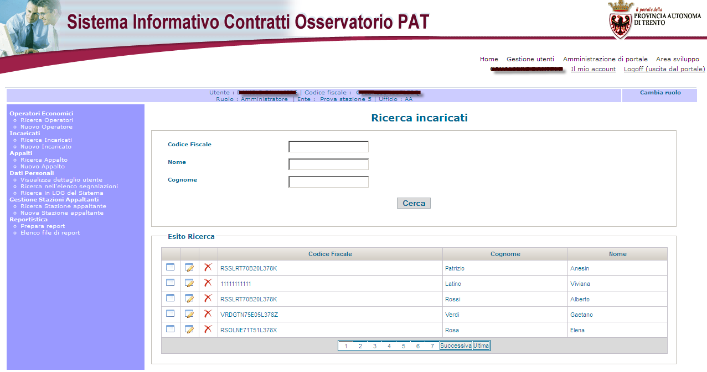

E' possibile individuare, per ogni riga di risultato, tre icone. Di cui solo la prima a sinistra è accessibile dall’utente con ruolo Compilatore o Gestore. Le altre due icone, se visualizzate, sono a disposizione del solo utente con ruolo Amministratore.
Cliccando sulla prima icona si apre una finestra con il dettaglio dei dati riferiti all’incaricato individuato.

Nuovo incaricato

Selezionando il link Nuovo incaricato dal menu di navigazione si accede alla pagina di inserimento di un nuovo professionista

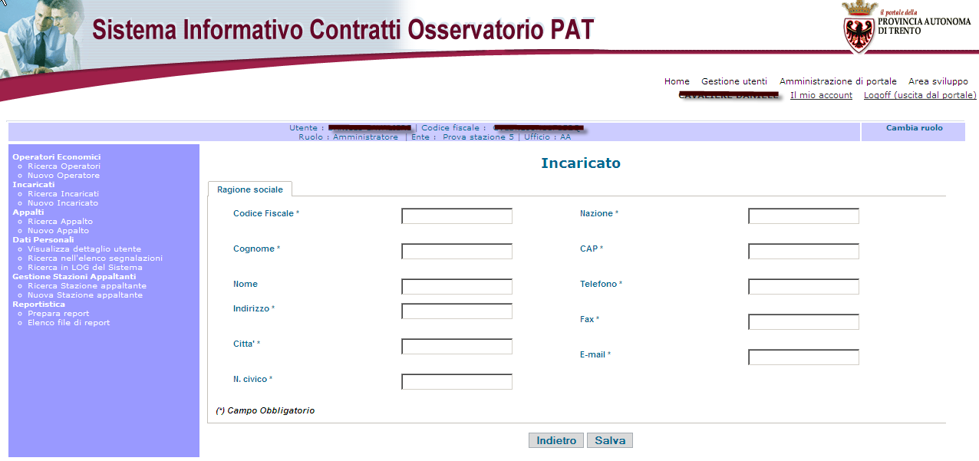
I campi contrassegnati con l'asterisco sono obbligatori.

Dati personali

Visualizza dettaglio utente

Selezionando il link Ricerca appalto dal menu di navigazione si accede alla pagina di ricerca degli appalti registrati sul sistema SICOPAT
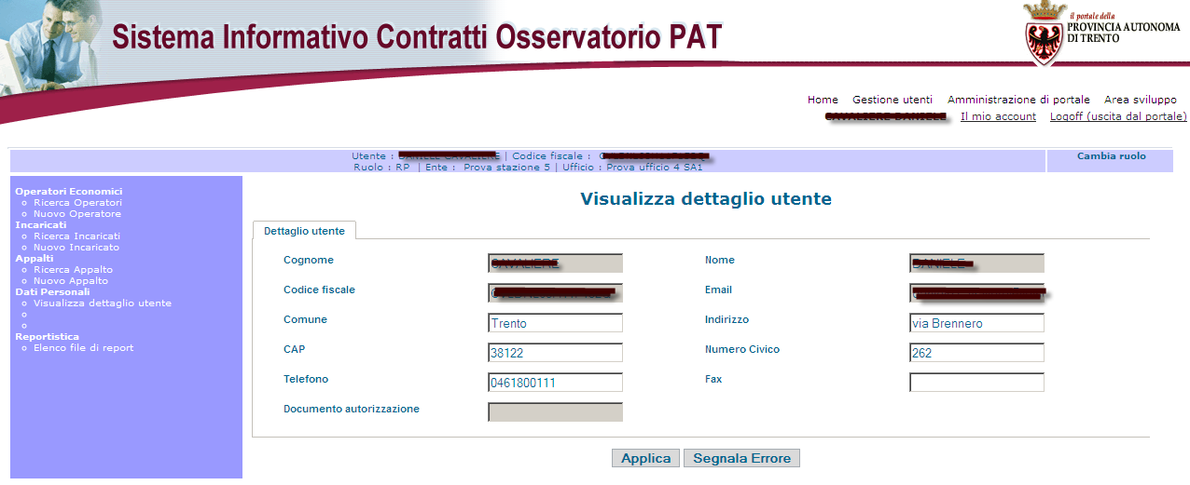

Reportistica

.

Elenco file di report

Selezionando il link Elenco file di report dal menu di navigazione si accede alla pagina dei report sui dati degli appalti registrati sul sistema SICOPAT precedentemente estratti e pubblicati dall’utente provinciale con ruolo Amministratore. Essi sono suddivisi per argomento. Basta selezionare l’argomento a cui si è interessati per visualizzare l’elenco dei report disponibili.

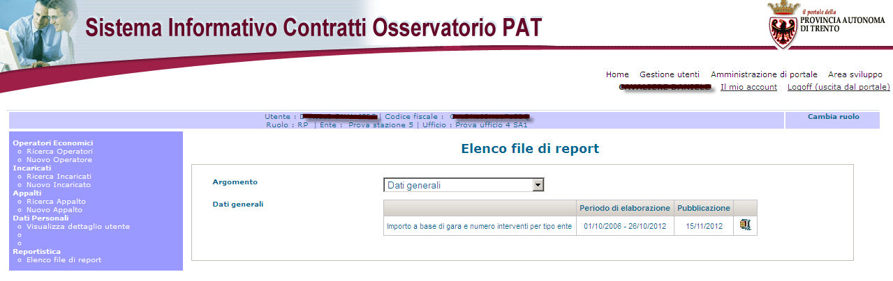
E’ possibile visualizzare il report cliccando sul suo nome o scaricarlo sul proprio computer cliccando sull’icona all’estremità destra del report individuato.

Index
A
Aggiornamenti software 11
Aggiungere i preferiti 3
Amministratore 8
Appalti 13
Area riservata agli operatori del Sistema Osservatorio Lavori Pubblici 4
Attori del sistema 8
C
Chi è il proprietario del web 2
Compilatore 8
Cos'è il World Wide Web 1
Creare e utilizzare i preferiti in Internet Explorer 2
Customer Service Desk 11
D
Dati generali e indicazioni utili 12
Dati personali 41
E
Elenco file di report 42
Eliminare i preferiti 3
G
Gestione delle finestre di popup 12
H
Home Page 9
I
I concetti di dominio 2
Il World Wide Web
generalità 1
Incaricati 39
M
Menu del Sistema 10
Menu delle pagine di tipo elenco 10
Menu di navigazione 10
Modificare i preferiti 3
N
Nuovo Appalto 18
Nuovo incaricato 40
Nuovo operatore 38
O
Operatori economici 37
Osservatorio Lavori Pubblici 7
P
Pagine con menu tabulato 12
Pawword dimenticata 7
R
Raggruppare i preferiti 4
Reportistica 42
Ricerca Appalto 13
Ricerca incaricati 39
Ricerca operatori 37
RP 8
S
Scheda accordi bonari 32
Scheda adesione 26
Scheda aggiudicazione 20
Scheda dati comuni 19
Scheda di collaudo 30
Scheda di conclusione 29
Scheda di esecuzione avanzamento 28
Scheda inizio 27
Scheda istanza di recesso 31
Scheda sospensione 34
Scheda stipula 28
Scheda subappalto 33
Scheda variante 35
Segnalazione errori nei dati inputati 12
Sistema Informativo OLP 7
Supporto tecnico 11
T
Tipologia delle pagine 10
U
Utenti abilitati all'accesso 8
V
Visualizza dettaglio utente 41

